BITÁCORA COMPLETA DE DESARROLLO
Práctica 01 · NexaSoft Solutions. Entrega del proyecto NexaSoft: las cuatro bitácoras diarias y el reporte final de tickets, reunidos en un solo documento.
PERSONA / EQUIPO | PERIODO | TIEMPO Y TICKETS
Nombre: Harim Jesús Enrique Dueñas Dávila  Grupo / equipo: 7 – A | Del 14/10/2026 al 19/10/2026  4 jornadas de trabajo | Horas efectivas: 8:30  Tickets: BUG-001, BUG-002, BUG-003, FEAT-001 y FEAT-002

1. Resumen del proyecto
NexaSoft Incidencias es una app Flutter para registrar y consultar incidencias de clientes. La práctica partió de una versión con tres errores conocidos y dos funcionalidades pendientes. Los tres errores se reprodujeron el Día 1 y se corrigieron el Día 2; la prioridad (FEAT-001) se implementó el Día 3 y los filtros (FEAT-002) el Día 4. Cada ticket se trabajó en su propia rama y se integró con un Pull Request en el repositorio propio. Los 5 tickets quedaron cerrados y con sus respectivas pruebas, capturas y commits están en las bitácoras de cada día y en el reporte final.

2. Contenido de este documento
PARTE | FECHA | HORAS | TICKETS | RESULTADO
Día 1 | 14/10/2026 | 2:00 | BUG-001, BUG-002 y BUG-003 | Los tres bugs reproducidos con capturas, causas planteadas como hipótesis y mapa de componentes. Sin cambios de código.
Día 2 | 15/10/2026 | 1:55 | BUG-001, BUG-002 y BUG-003 | Los tres corregidos: 4 commits y 3 Pull Requests (#1 a #3). 16 pruebas, todas pasaron.
Día 3 | 16/10/2026 | 2:31 | FEAT-001 | Prioridad Baja, Media o Alta: 7 commits y PR #5. 12 pruebas, todas pasaron.
Día 4 | 19/10/2026 | 2:04 | FEAT-002 y regresión de los bugs | Filtros por estado y prioridad: 4 commits y PR #7. 13 pruebas (11 de FEAT-002 y 2 de regresión), todas pasaron.
Reporte final | 19/10/2026 | 1:22 | Los 5 tickets | Registro final de tickets con su prueba, resumen, pendientes y riesgos conocidos. Estado global: cerrado.

3. Repositorio
Repositorio: github.com/HarimDuenas/Dispositivos-Moviles-2026 · La app está en tareas/Paquete_01_ESTUDIANTES/nexasoft_incidencias · Rama de integración: Enrique/Trabajo-General.

BITÁCORA · DÍA 1
Exploración de la app, reproducción de BUG-001, BUG-002 y BUG-003 y mapa de componentes
PERSONA / EQUIPO | SESIÓN / FECHA | TIEMPO Y TICKETS
Nombre: Harim Jesús Enrique Dueñas Dávila  Grupo / equipo: 7 – A | Día #: 1  Fecha: 14/10/2026 | Horas efectivas: 2:00  Tickets: BUG-001, BUG-002 y BUG-003

1. Objetivo y actividades de hoy
HORA APROX. | ACTIVIDAD EJECUTADA | RESULTADO / ESTADO
7:20pm – 7:23pm | Preparar proyecto (flutter créate, pub get, Modo desarrollador). | Proyecto preparado correctamente y corriendo en Brave en local host (Yo lo configure para que me abriese Breave en vez de Chrome por comodidad).
7:24pm – 7:30pm | Exploración inicial de la app. | Capturas E1 y E2 del estado original.
7:31pm – 7:35 | Reproducir BUG-001 | Estado de INC-101, la pagina no es persistente tras recargarla (E3-E5)
7:36pm – 7:40pm | Reproducir BUG-002 | La búsqueda no distingue mayúsculas y no revisa la descripción (E6 a E11)
7:40pm – 7:46pm | Reproducir BUG-003 | El contador de pendientes no se actualiza tras cambiar estados (E12 y E13)
7:47pm – 9:00pm | Leer el código de lib/ y hacer el mapa de componentes | Mapa simple (E14) y notas por archivo (sección 4)
9:01pm – 9:20pm | Hacer el primer commit y subir la primera parte de la bitacora | Se hizo una rama independiente, la cual la interpretare como mi “Main” hasta que termine mis pruebas, correcciones y feat, para de ahí sacar las ramas con las que trabajare estos días.

2. Problema observado y reproducción
TICKET + PASOS PARA REPRODUCIR | ACTUAL / ESPERADO
Ticket: BUG 001  - Abrir la app (usar flutter run -d chorme). Se usó Brave en localhost.  - En la lista, abrir INC-101 (estado “Pendiente").  - Cambiar “Estado actual a “Resuelta”.  - Recargar la página con F5 y abrir INC-101 otra vez. | Observado: Tras la recarga de la página, INC-101 vuelve a “Pendiente”  Esperado: El estado debe conservarse
Ticket: BUG-002  - Abrir la app y quedarse en la lista principal.  - Escribir "wifi" en "Buscar incidencias".  - Repetir con "Wifi", "túnel", "WiFi", "WiFi intermitente" y "WiFi Intermitente". | Observado: "wifi", "Wifi", "túnel" y "WiFi Intermitente" dan 0 registros. Solo "WiFi" y "WiFi intermitente" (mayúsculas iguales al título) devuelven INC-102.  Esperado: ignorar mayúsculas y minúsculas y buscar también en la descripción ("túnel" debe encontrar la incidencia sobre VPN).
Ticket: BUG-003  - Usar "Restablecer demostración" (tablero 5 / 2 / 3, 10 registros).  - Desde el detalle, cambiar INC-101 a "Resuelta" e INC-103 a "En proceso".  - Volver a la lista y comparar el tablero con la lista. | Observado: el tablero marca 5 pendientes, 3 en proceso y 4 resueltas (suman 12 con solo 10 registros). Los pendientes no bajaron.  Esperado: 3 pendientes, 3 en proceso y 4 resueltas, coincidiendo con la lista.

3. Investigación, intentos y decisiones técnicas
HIPÓTESIS / PRUEBAS REALIZADAS | HALLAZGOS / INTENTOS QUE NO FUNCIONARON
BUG-001: El cambio solo se actualiza en memoria y no se guarda en el almacenamiento local, por lo que se pierde al recargar la página. | El cambio se ve en el detalle (E4), pero después de recargar la página desaparece (E5). Por lo que verifico que no es persistente.  Lectura del código: CambiarEstado cambia el estado en memoria y no llama a guardar (gestor_incidencias.dart, L32-39), mientras que crear sí lo hace (L41-55). Pendiente de probar el Día 2.
BUG-002: la comparación distingue mayúsculas de minúsculas y solo revisa el título, no la descripción. | "wifi", "Wifi" y "WiFi Intermitente" no devuelven nada, pero "WiFi" y "WiFi intermitente" sí (E6 a E11), así que la coincidencia de la búsqueda parece exigir el texto tal cual esta escrito. "túnel" tampoco da resultados, por lo que la descripción no se considera.  Lectura del código: Buscar (gestorincidencias.dart, L15-18) filtra solo por título y sin ignorar mayúsculas. Pendiente de probar el Día 2.
BUG-003: el contador de “Pendientes” no se actualiza al cambiar un estado. | Tras cambiar INC-101 a Resuelta e INC-103 a En proceso, Resueltas pasó de 3 a 4 y En proceso de 2 a 3, pero Pendientes siguió en 5 (E12 y E13). Los tres contadores suman 12 con solo 10 registros. Aún no se comprueba en el código.  Lectura del código: El contador de pendientes (L7) se calcula al iniciar (L9-13) y al crear (L53); contar (L27-30) lo devuelve tal cual y cambiarEstado no lo actualiza. Pendiente de probar el Día 2.

4. Cambios y trazabilidad
Sin cambios por hoy, pero deje la tabla, para guiarme después de cómo hacer la documentación de esta misma parte, cuando toque el código.
TICKET | ARCHIVOS / COMPONENTES REVISADOS O CAMBIADOS | COMMIT / ESTADO
BUG-001 | lib/services/gestor_incidencias.dart (cambiarEstado, L32-39): cambia el estado en memoria y no llama a guardar; crear (L41-55) sí guarda.  lib/data/almacen_local.dart (guardar, L20-23): es la función que escribe en shared_preferences. Solo revisada. | Investigación (sin solución implementada). Sin cambios de código ni commit.
BUG-002 | lib/services/gestor_incidencias.dart (buscar, L15-18): el filtro usa solo el título y no ignora mayúsculas; no revisa la descripción.  assets/data/incidencias.json: INC-106 trae la palabra "túnel" solo en la descripción; sirve de caso de prueba. | Investigación (sin solución implementada). Sin cambios de código ni commit.
BUG-003 | lib/services/gestor_incidencias.dart (L7, iniciar L9-13, contar L27-30): el contador de pendientes se calcula una vez y contar lo devuelve guardado; cambiarEstado (L32-39) no lo actualiza.  lib/ui/pantalla_principal.dart (tablero, L146-148): muestra lo que devuelve contar. | Investigación (sin solución implementada). Sin cambios de código ni commit.
Exploración general (sin ticket) | lib/main.dart, lib/model/incidencia.dart, lib/ui/pantalla_nueva.dart: revisados para el mapa de componentes (E14). El modelo no tiene prioridad; pantalla_nueva sí persiste porque usa crear.  lib/ui/pantalla_detalle.dart (cambiar, L17-30): llama a cambiarEstado y muestra "guardando", pero el gestor no guarda nada.  pubspec.yaml: la única dependencia externa es shared_preferences.  Previsto para FEAT-001 y FEAT-002: el modelo, las tres pantallas y el gestor. | Solo lectura. Sin cambios de código ni commit.
Estado inicial (sin ticket) | Proyecto preparado con flutter create: carpetas android/, web/ y windows/, pubspec.lock, analysis_options.yaml y .gitignore (se agregó tareas/evidencias/). Sin cambios en lib/ ni en assets/. | d02af76 · .gitignore  061edab · carpetas nativas  0488515 · pubspec.lock  Rama practica/dia1 (local)

5. Evidencias visuales
E1 · ESTADO INICIAL / EXPLORACIÓN (TABLERO Y LISTA)
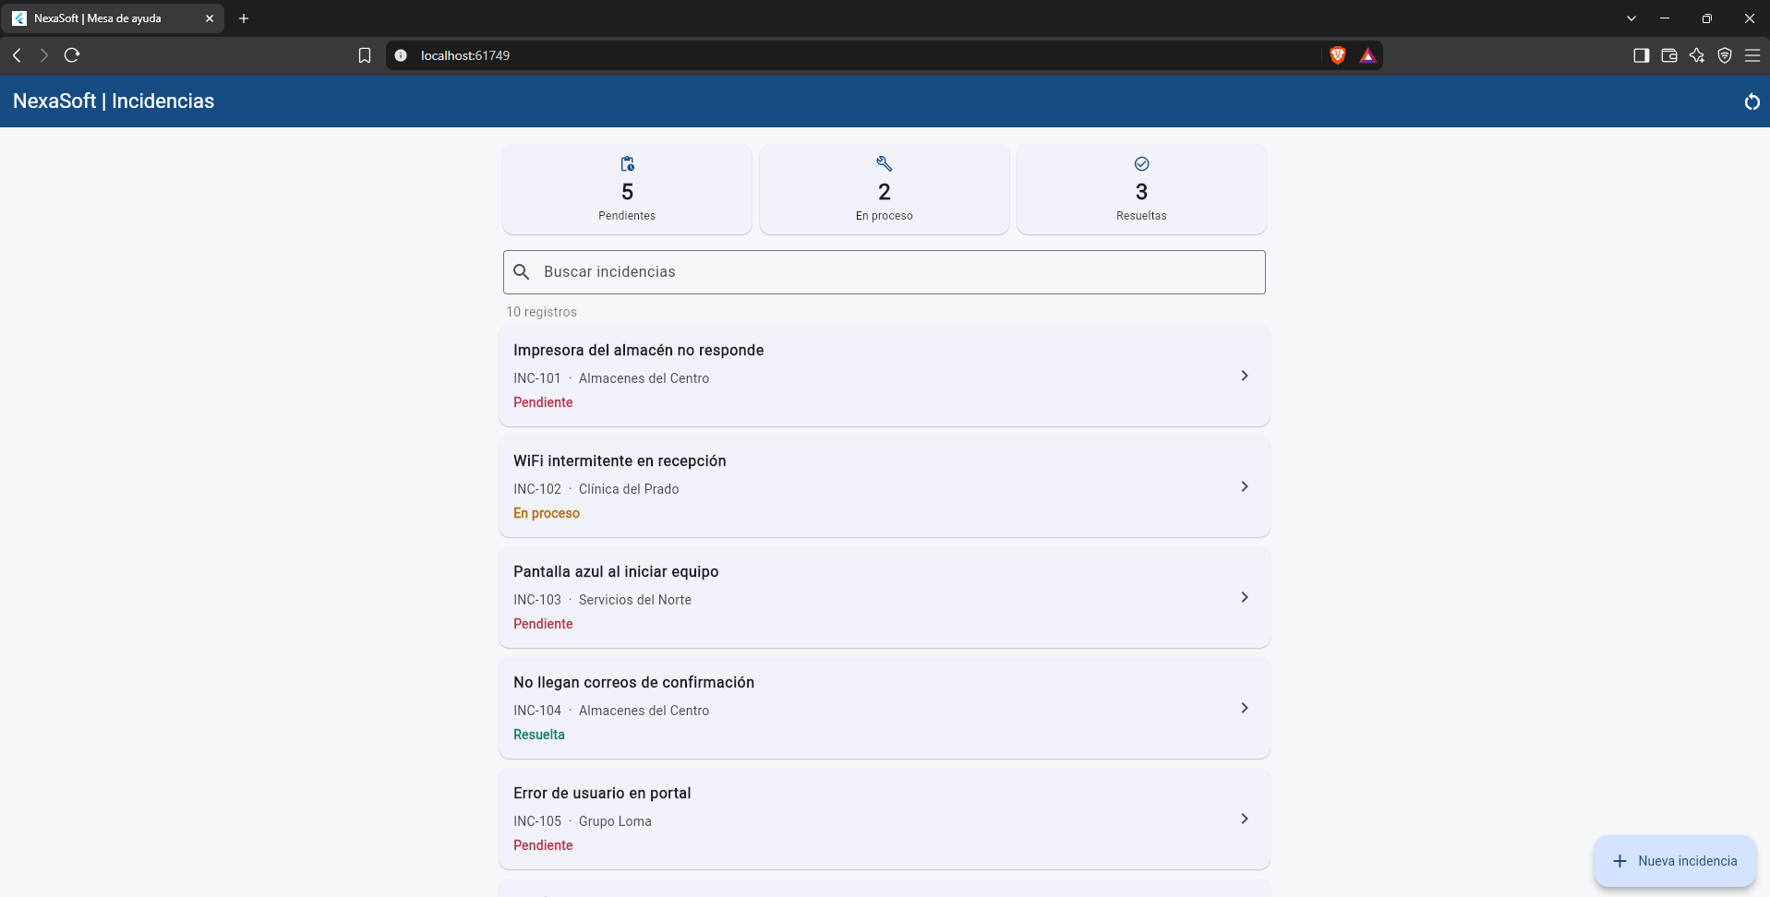
Ticket: Exploración inicial (sin ticket) ID/escenario: INC-101 a INC-105, 10 registros Qué demuestra: Estado original de la app antes de modificar código. Tablero: 5 pendientes, 2 en proceso, 3 resueltas Fecha: 14/10/2026
E2 · ESTADO INICIAL / EXPLORACIÓN (LISTA, CONTINUACIÓN)
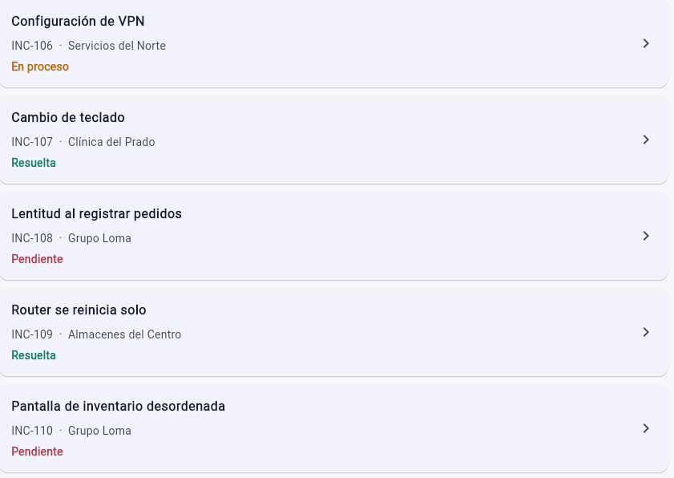
Ticket: Exploración inicial (sin ticket) ID/escenario: INC-106 a INC-110 Qué demuestra: Estados originales: 106 En proceso, 107 Resuelta, 108 Pendiente, 109 Resuelta, 110 Pendiente Fecha: 14/10/2026
E3 · ANTES / ERROR REPRODUCIDO
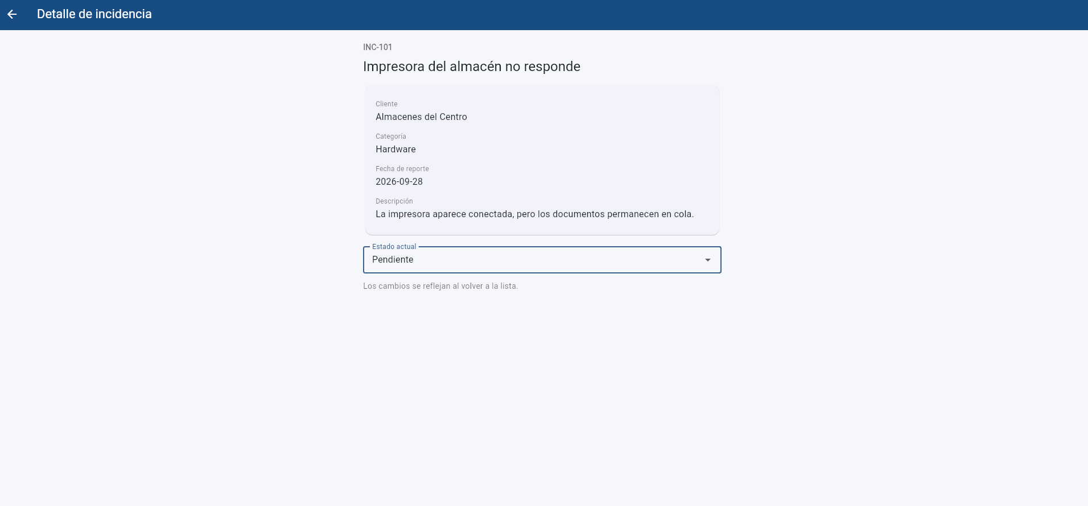
Ticket: BUG-001 ID/escenario: INC-101 Qué demuestra: Antes del cambio, INC-101 está en "Pendiente" (paso 2) Fecha: 14/10/2026
E4 · CAMBIO APLICADO (ANTES DE RECARGAR)
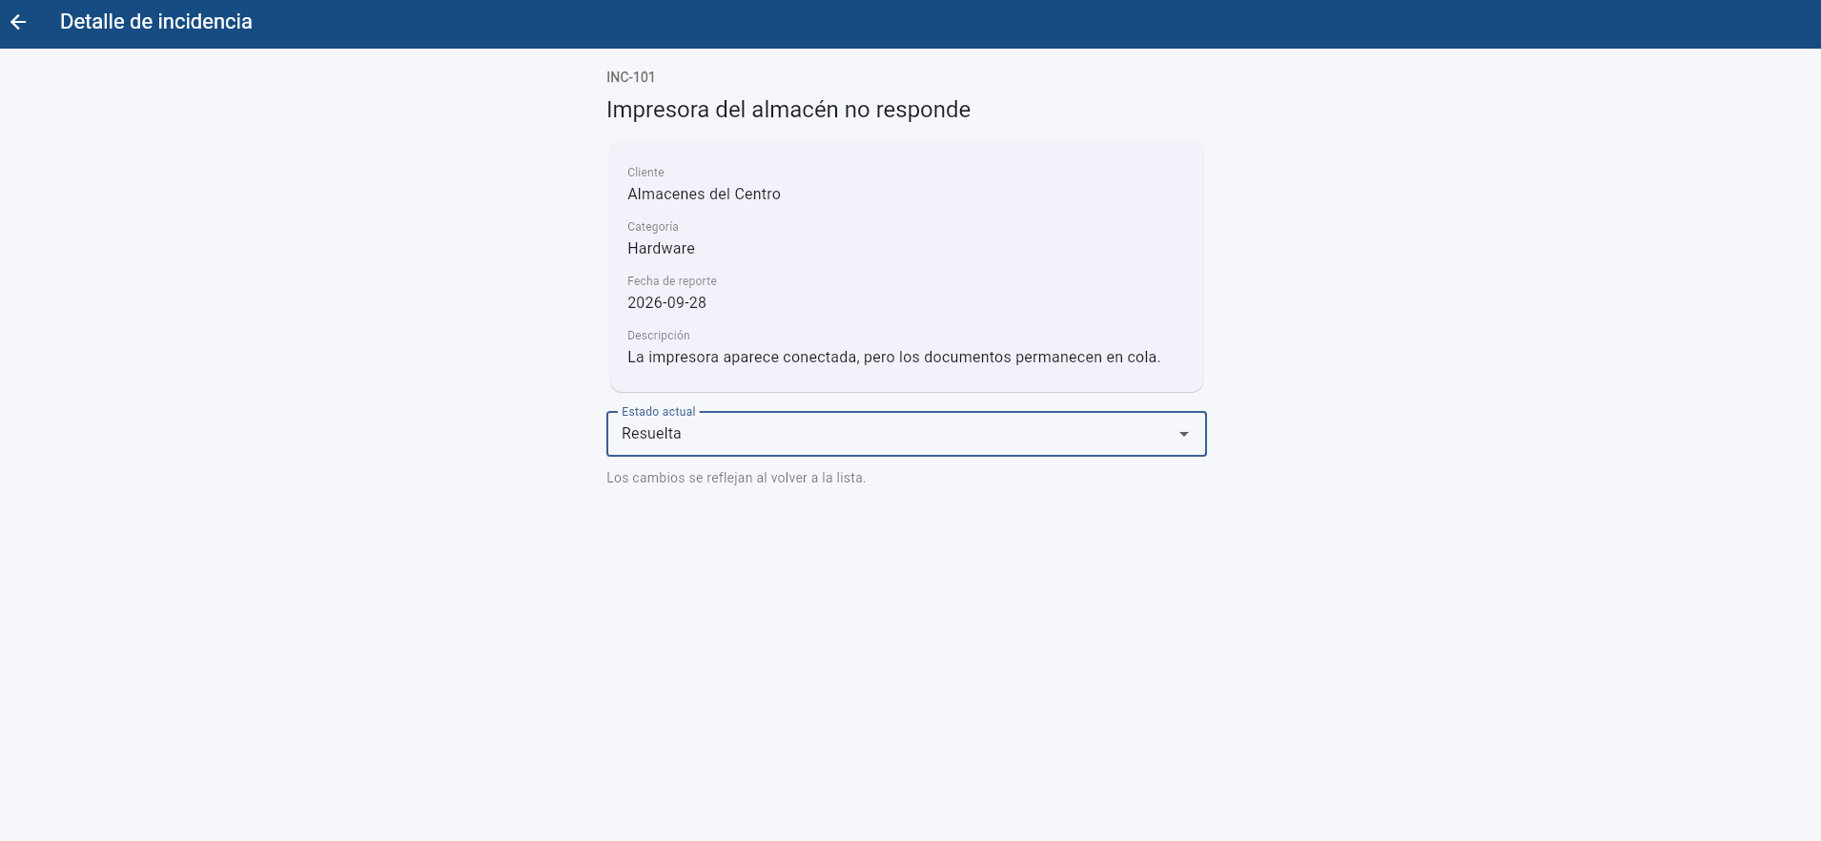
Ticket: BUG-001 ID/escenario: INC-101 Qué demuestra: Tras cambiar "Estado actual" a "Resuelta" el detalle muestra el nuevo estado, antes de recargar (paso 3) Fecha: 14/10/2026
E5 · DESPUÉS DE RECARGAR (F5) / ERROR CONFIRMADO
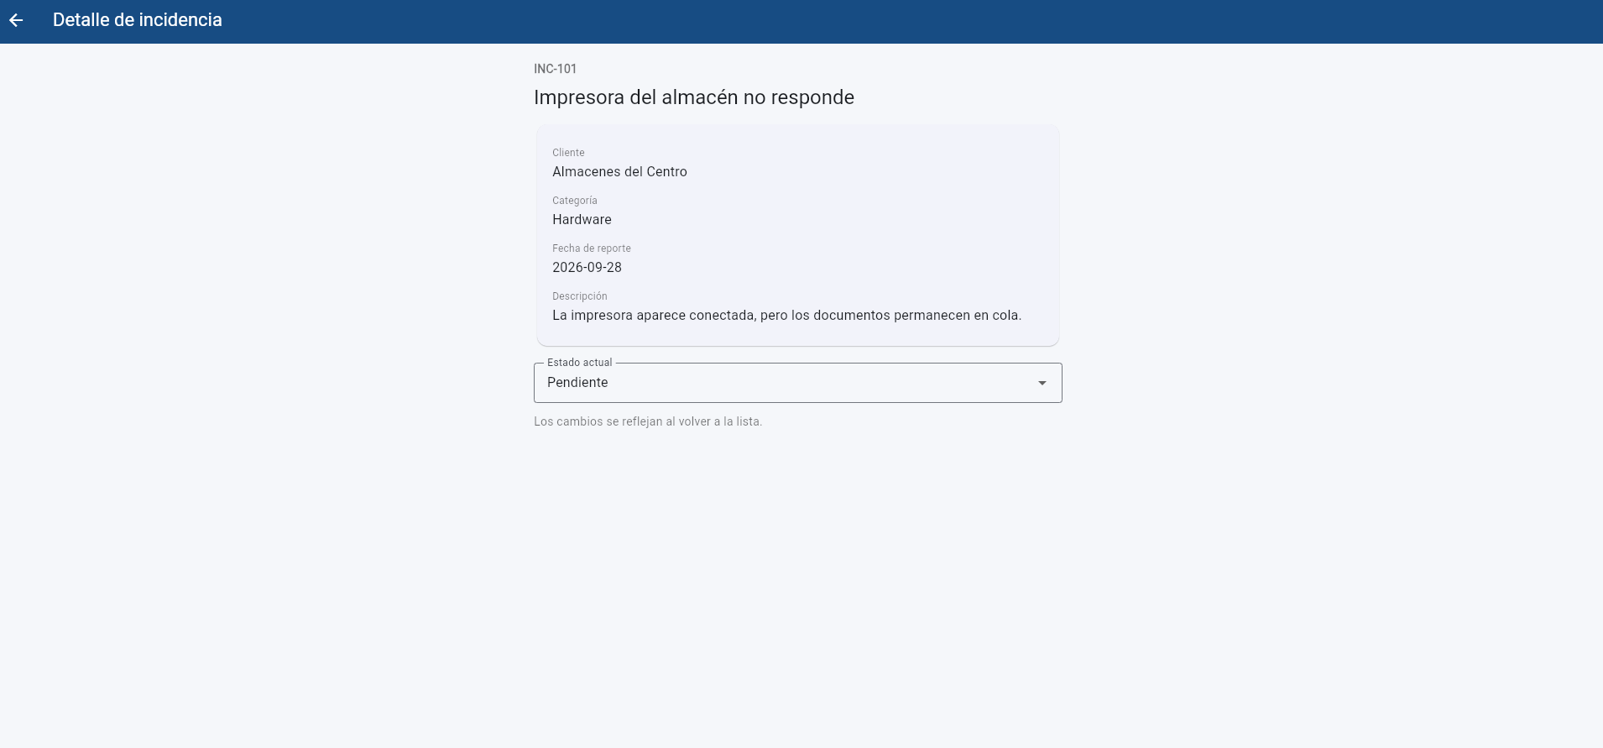
Ticket: BUG-001 ID/escenario: INC-101 Qué demuestra: Tras recargar con F5 y abrir INC-101, el estado vuelve a "Pendiente": el cambio no persiste (paso 4) Fecha: 14/10/2026
E6 · BUG-002 · BÚSQUEDA "wifi"
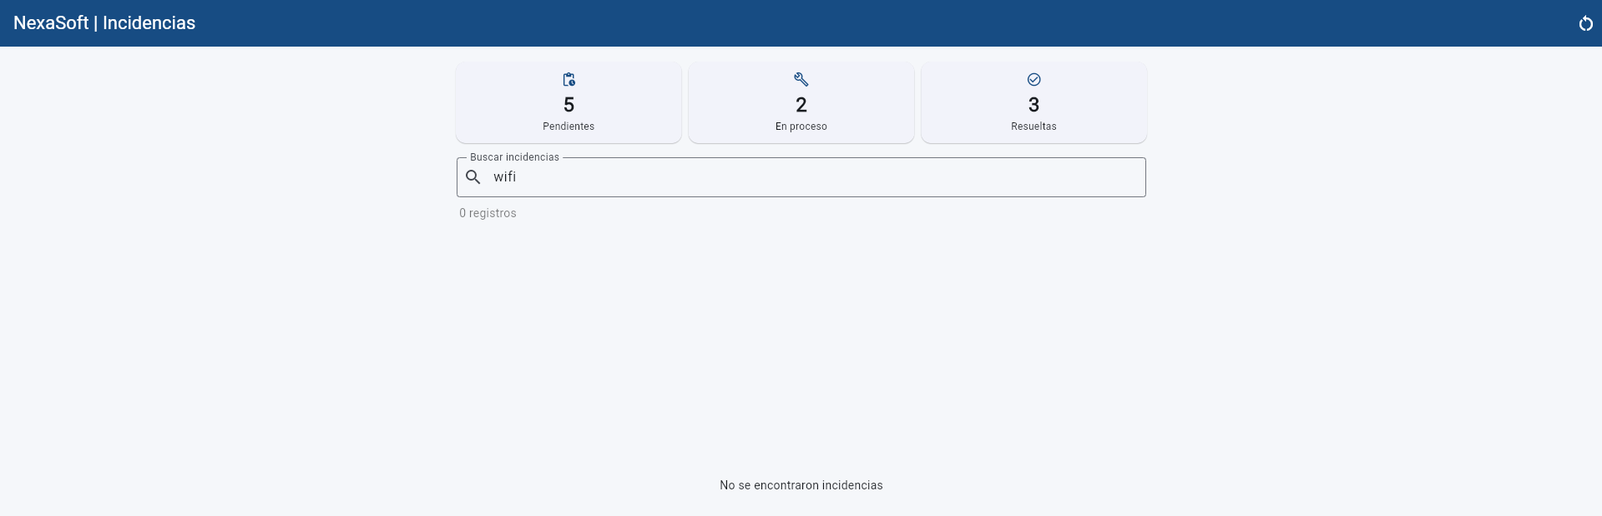
Ticket: BUG-002 ID/escenario: búsqueda "wifi" (minúsculas) Qué demuestra: Con "wifi" la lista queda vacía: 0 registros y "No se encontraron incidencias", aunque existe INC-102 "WiFi intermitente en recepción" Fecha: 14/10/2026
E7 · BUG-002 · BÚSQUEDA "Wifi"
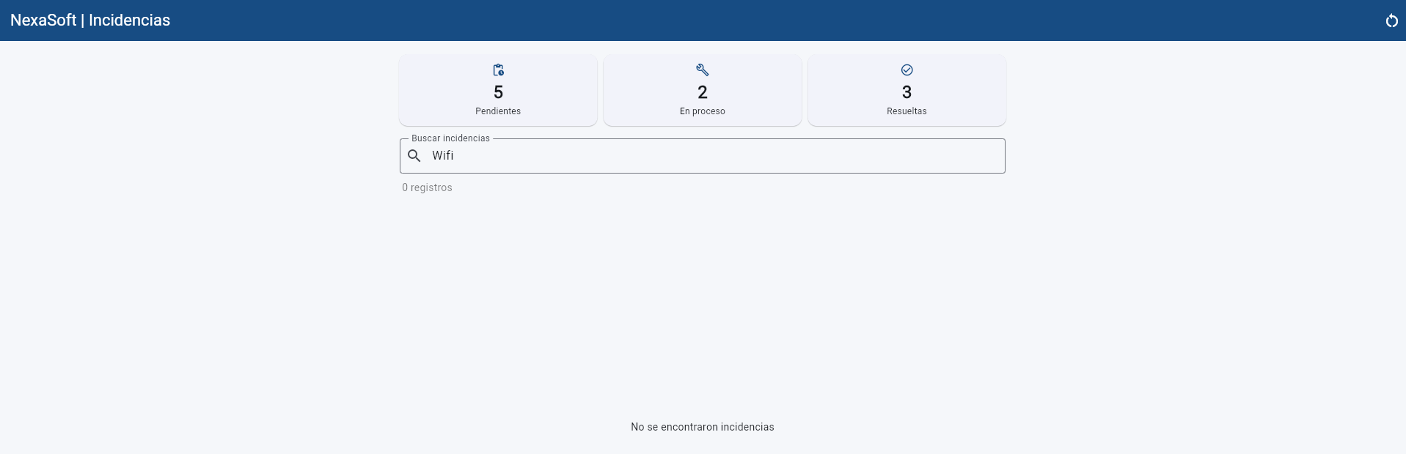
Ticket: BUG-002 ID/escenario: búsqueda "Wifi" Qué demuestra: Con "Wifi" (W mayúscula, f minúscula) tampoco aparece INC-102: 0 registros Fecha: 14/10/2026
E8 · BUG-002 · BÚSQUEDA "túnel" (SOLO EN DESCRIPCIÓN)
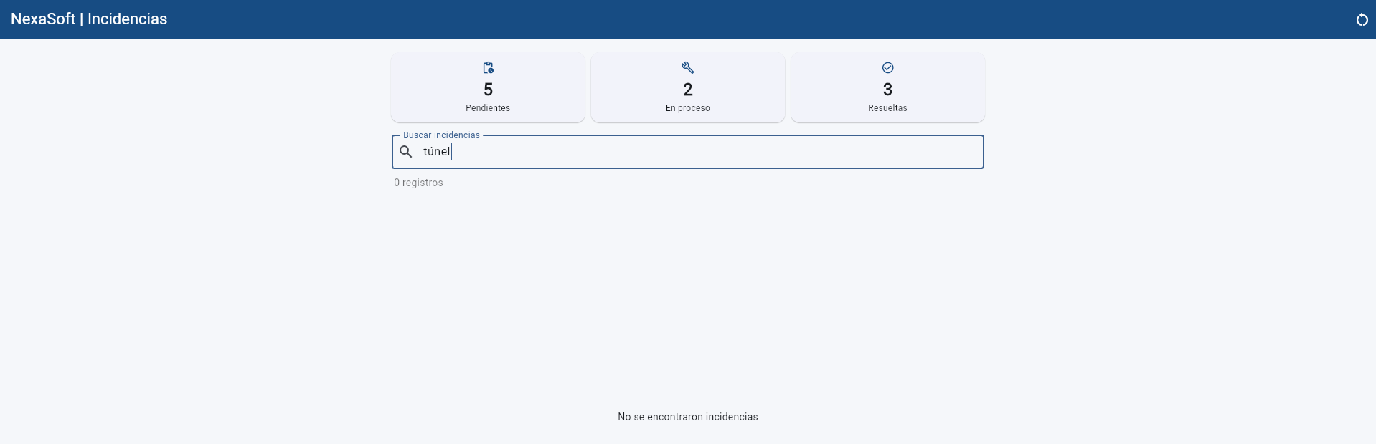
Ticket: BUG-002 ID/escenario: búsqueda "túnel" Qué demuestra: Con "túnel", palabra que aparece en la descripción de la incidencia sobre VPN, hay 0 registros: la descripción no se está considerando Fecha: 14/10/2026
E9 · BUG-002 · BÚSQUEDA "WiFi" (COINCIDE CON EL TÍTULO)
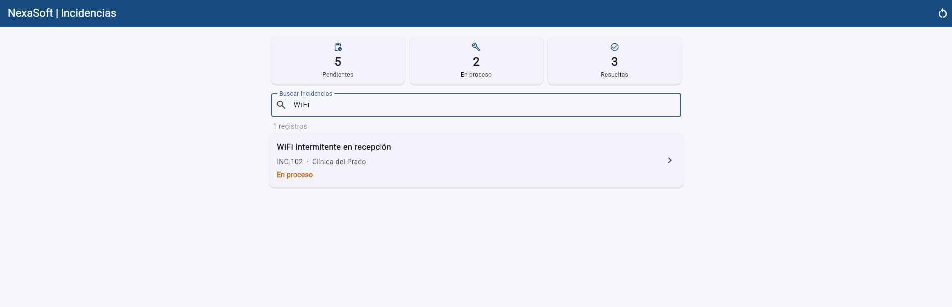
Ticket: BUG-002 ID/escenario: búsqueda "WiFi" (igual que en el título) Qué demuestra: Con "WiFi" sí aparece INC-102: 1 registro. Solo coincide si las mayúsculas son idénticas al título Fecha: 14/10/2026
E10 · BUG-002 · BÚSQUEDA "WiFi Intermitente"
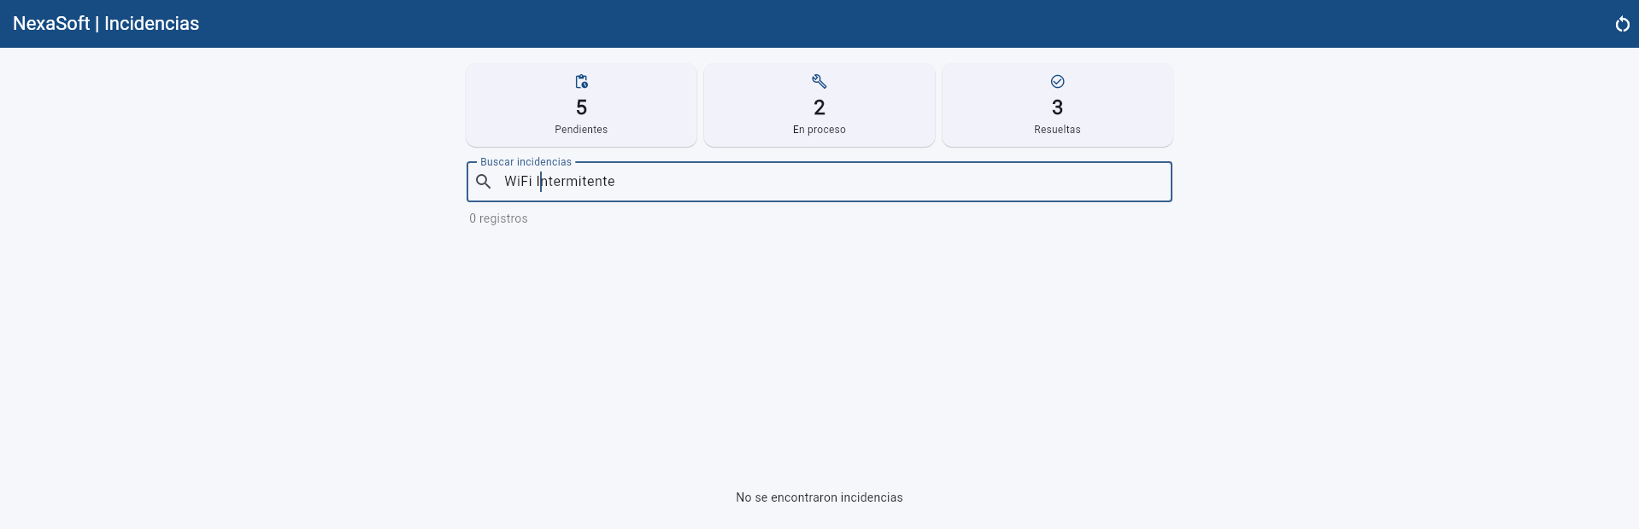
Ticket: BUG-002 ID/escenario: búsqueda "WiFi Intermitente" (I mayúscula) Qué demuestra: Cambiar solo la "i" de "intermitente" a mayúscula deja 0 registros: la búsqueda distingue mayúsculas y minúsculas Fecha: 14/10/2026
E11 · BUG-002 · BÚSQUEDA "WiFi intermitente"
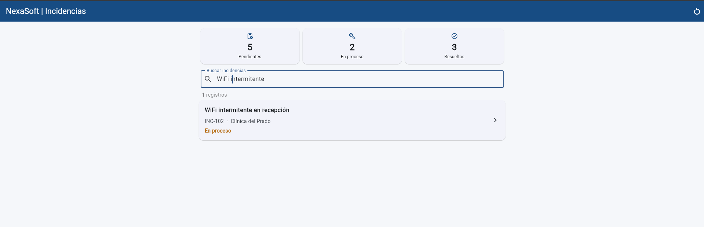
Ticket: BUG-002 ID/escenario: búsqueda "WiFi intermitente" Qué demuestra: Con las mayúsculas idénticas al título sí aparece INC-102: 1 registro (contraste con E10) Fecha: 14/10/2026
E12 · BUG-003 · ESTADO BASE TRAS RESTABLECER DEMOSTRACIÓN
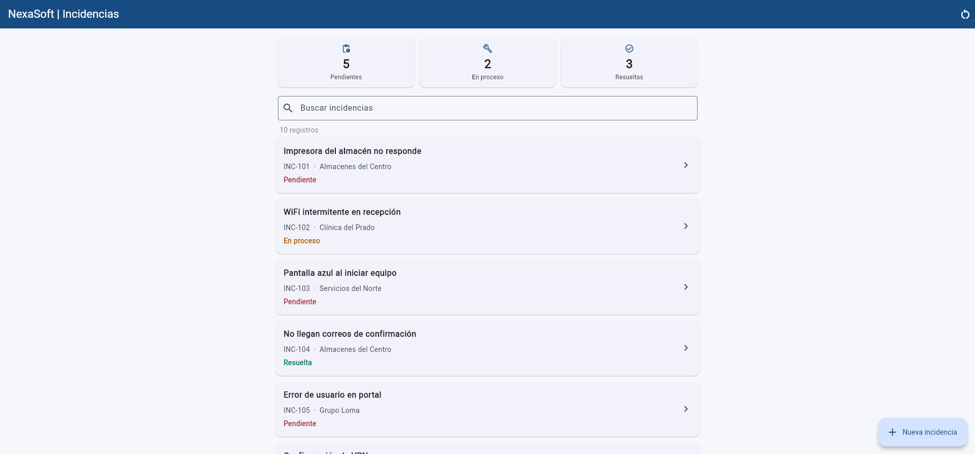
Ticket: BUG-003 ID/escenario: Restablecer demostración; INC-101 a INC-105 Qué demuestra: Punto de partida: tablero 5 pendientes, 2 en proceso, 3 resueltas y 10 registros. INC-101 y INC-103 están en "Pendiente" Fecha: 14/10/2026
E13 · BUG-003 · TABLERO DESPUÉS DE CAMBIAR DOS ESTADOS
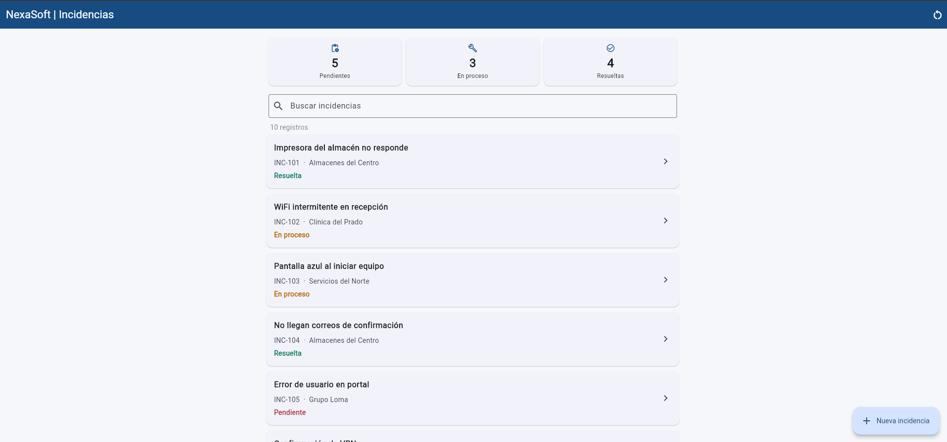
Ticket: BUG-003 ID/escenario: INC-101 cambiada a Resuelta e INC-103 cambiada a En proceso Qué demuestra: El tablero marca 5 pendientes, 3 en proceso y 4 resueltas (suman 12 con 10 registros): los pendientes no bajaron. Solo se ven INC-101 a INC-105; INC-106 a INC-110 no se modificaron Fecha: 14/10/2026
E14 · MAPA DE COMPONENTES DE LA APP (lib/)
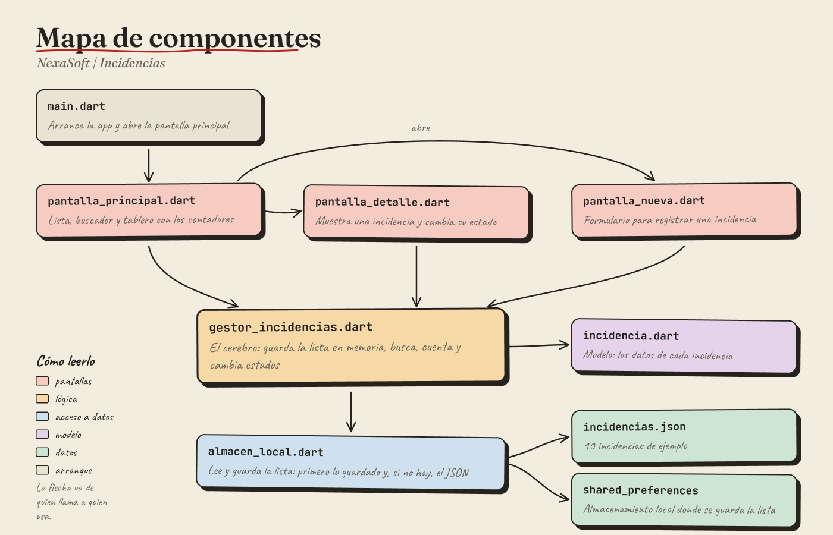
Ticket: Exploración inicial (sin ticket) ID/escenario: lib/ completo, 7 archivos Qué demuestra: Cómo está organizada la app: pantallas, gestor, almacén y datos. La flecha va de quien llama a quien usa Fecha: 14/10/2026
E15 · HISTORIAL DE GIT DEL ESTADO INICIAL (git log)
Ticket: Estado inicial (sin ticket) ID/escenario: git log --oneline -4 en la rama practica/dia1 Qué demuestra: Los tres commits del estado inicial (d02af76, 061edab y 0488515) sobre el commit base 93f22d4 de grupo-7A. Sin cambios de código Fecha: 14/10/2026

6. Matriz breve de pruebas
ESCENARIO / ENTRADA | ESPERADO | OBTENIDO | ¿PASÓ?
BUG-001: Cambiar INC-101 de “Pendiente” a “Resuelta” y recargar la página | Sigue en “Resuelta” | Vuelve a ponerse en “Pendiente” | No
BUG-001: Abrir la app sin modificar nada y contar los estados de la lista (E1 y E2) contra el tablero | Tablero y lista coinciden | Tablero: 5 pendientes, 2 en proceso, 3 resueltas. Lista: 5, 2 y 3 respectivamente | Sí
BUG-002: buscar "wifi" (minúsculas) | Muestra INC-102 "WiFi intermitente en recepción" | 0 registros (E6) | No
BUG-002: buscar "Wifi" | Muestra INC-102 | 0 registros (E7) | No
BUG-002: buscar "túnel" (palabra solo en la descripción) | Muestra la incidencia sobre VPN | 0 registros (E8) | No
BUG-002: buscar "WiFi" (igual que en el título) | Muestra INC-102 | 1 registro: INC-102 (E9) | Sí
BUG-002: buscar "WiFi Intermitente" (I mayúscula) | Muestra INC-102 | 0 registros (E10) | No
BUG-002: buscar "WiFi intermitente" | Muestra INC-102 | 1 registro: INC-102 (E11) | Sí
BUG-003: restablecer demostración, cambiar INC-101 a Resuelta e INC-103 a En proceso | Tablero: 3 pendientes, 3 en proceso, 4 resueltas (suman 10) | Tablero: 5 pendientes, 3 en proceso, 4 resueltas (suman 12) (E12 y E13) | No

7. Uso de IA y confidencialidad
DECLARACIÓN | DETALLE OBLIGATORIO SI UTILIZASTE IA
¿Usaste IA? Sí [ X ] No [ ]  Herramienta: Claude (modelo Sonnet 5.5) | Objetivo de consulta: Darme ejemplos de cómo realizar una bitácora con referencias de internet, ordenar las capturas de pantallas para que tuvieran un mejor entendimiento, estilizar el mapa de componentes (NO lo armo, yo lo hice) y revisarme el formato y la ortografía final, además de que estuviera redactado de manera que no fuese redundante.  Prompt resumido y sanitizado: Compartí capturas de la app (datos ficticios) para ordenarlas y redactar sus pies de evidencia. Después le di el mapa de componentes hecho por mi para que me lo estilizara con figma. No se pidió corregir nada y no se modificó código y al final verificar el formato de la bitacora.
Tipo de contenido compartido:  Otro: texto de la guía y de la bitácora, capturas de la app con datos ficticios y la imagen del mapa de componentes y revisión final. Sin credenciales. | Medidas de confidencialidad: El proyecto es una práctica con datos ficticios, no un sistema real de un cliente. Permití que la herramienta leyera solo la guía, mi bitácora y mis capturas; no tiene acceso a contraseñas, claves, tokens ni configuraciones. En el mapa y en las notas solo se usaron nombres de funciones y números de línea, sin copiar líneas de código. La herramienta corre en mi terminal y solo lee los archivos que se le piden.
Respuesta aceptada / rechazada:  Aceptada: Ejemplos de estructuración de bitácoras, el mapa de componentes y al final, revisión de mi bitácora. Las causas probables de los bugs se aceptaron solo como hipótesis. | Comprobación propia: Reproduje los tres bugs yo mismo en la app (E3 a E13) y conté a mano los estados de la lista contra el tablero (matriz de pruebas, fila 2). Las causas que aparecen en el mapa y en las hipótesis salen de la lectura del código hecha por mi y estilizada por la IA y aún no se han probado: se confirmarán el Día 2 modificando el código y repitiendo las pruebas de la matriz.

8. Cierre de jornada
ESTADO Y TRABAJO PENDIENTE | PRIMER PASO DE MAÑANA
Tickets concluidos: Ninguno; BUG-001, BUG-002 y BUG-003 solo reproducidos  Bloqueos o riesgos: Sin bloqueos técnicos. Riesgos: F5 recarga la pestaña y no equivale del todo a cerrar y abrir la app, así que la persistencia de BUG-001 debe confirmarse también con la app cerrada. Las causas de los tres bugs son solo hipótesis hasta leer el código. | Siguiente acción concreta: Empezar el Día 2: corregir BUG-001, BUG-002 y BUG-003, una rama por ticket a partir de practica/dia1.  ¿Qué evidencia falta conseguir?: Pruebas antes y después de cada corrección y el hash de cada commit.

BITÁCORA · DÍA 2
Corrección de BUG-001, BUG-002 y BUG-003, un Pull Request por ticket
PERSONA / EQUIPO | SESIÓN / FECHA | TIEMPO Y TICKETS
Nombre: Harim Jesús Enrique Dueñas Dávila  Grupo / equipo: 7 – A | Día #: 2  Fecha: 15/10/2026 | Horas efectivas: 1:55  Tickets: BUG-001, BUG-002 y BUG-003

1. Objetivo y actividades de hoy
HORA APROX. | ACTIVIDAD EJECUTADA | RESULTADO / ESTADO
2:55pm – 3:24pm | Ubicar la causa de cada bug en lib/ y definir el plan de commits. | Plan: una rama por ticket y 4 commits de código. Paso antes de comprobar las hipótesis del Día 1.
3:25pm – 3:49pm | Reproducir y corregir BUG-001 en la rama fix/nexasoft/bug-001-persistir-estado. | Se agrega el guardado en cambiarEstado y se prueba en la app. Commit 545e29f (3:43pm); PR #1 mergeado (3:50pm, 95ba638).
3:50pm – 4:09pm | Corregir BUG-002 en la rama fix/nexasoft/bug-002-busqueda, en dos commits. | 176e71f (4:00pm) ignora mayúsculas y espacios sobrantes; 269e849 (4:03pm) revisa también la descripción. PR #2 mergeado (4:10pm, 4b0d340).
4:10pm – 4:20pm | Corregir BUG-003 en la rama fix/nexasoft/bug-003-contador-pendientes. | Se elimina el contador de pendientes. Commit 26c94f4 (4:18pm); PR #3 mergeado (4:20pm, 3e8ce6d).
4:20pm – 4:50pm | Redactar la bitácora del Día 2 y ordenar las evidencias. | Bitácora armada con los requisitos correspondientes.

2. Problema observado y reproducción
TICKET + PASOS PARA REPRODUCIR | ACTUAL / ESPERADO
Ticket: BUG-001  - Abrir la app con flutter run -d chrome --web-port 5000.  - En la lista, abrir INC-101 (estado "Pendiente").  - Cambiar "Estado actual" a "Resuelta".  - Recargar la página con F5 y abrir INC-101 otra vez. | Antes de la corrección: tras la recarga INC-101 volvía a "Pendiente" (E3 a E5 del Día 1).  Después: INC-101 se queda en "Resuelta" (E1 a E3); una incidencia nueva también sigue en la lista tras recargar (E16).  Esperado: el estado se conserva.
Ticket: BUG-002  - Abrir la app y quedarse en la lista principal.  - Escribir en "Buscar incidencias": wifi, WiFi Intermitente, túnel y un texto con espacios al inicio y al final; después dejar el campo vacío.  - Revisar los registros que aparecen en cada caso. | Antes de la corrección: "wifi", "Wifi" y "túnel" daban 0 registros (E6 a E8 del Día 1).  Después: "wifi", "WiFi Intermitente" y " wifi " encuentran INC-102 (E7, E9 y E10); "túnel", que está solo en la descripción, encuentra INC-106 (E8); con el campo vacío aparecen los 10 registros (E11).  Esperado: ignorar mayúsculas y espacios, y buscar en título y descripción.
Ticket: BUG-003  - Usar "Restablecer demostración" (tablero 5 / 2 / 3, 10 registros).  - Desde el detalle, cambiar INC-101 a "Resuelta" e INC-103 a "En proceso".  - Volver a la lista sin recargar y comparar el tablero con la lista. | Antes de la corrección: 5 pendientes, 3 en proceso y 4 resueltas, que suman 12 con 10 registros (E13 del Día 1).  Después: 3 / 3 / 4, que suman 10 y coinciden con la lista (E12).  Esperado: 3 pendientes, 3 en proceso y 4 resueltas.

3. Investigación, intentos y decisiones técnicas
HIPÓTESIS / PRUEBAS REALIZADAS | HALLAZGOS / INTENTOS QUE NO FUNCIONARON
BUG-001: cambiarEstado cambia el estado en memoria y no lo guarda en el almacenamiento local, por eso se pierde al recargar. | Se agrega await datos.guardar(incidencias) al final de la funcipon cambiarEstado (gestor_incidencias.dart, L32-39), igual que hace la función crear. Tras recargar la página, INC-101 sigue en "Resuelta" (E3) y los estados cambiados se conservan al abrir la app en una pestaña nueva (E4). La hipótesis del Día 1 se confirma.
BUG-002: buscar compara el texto tal cual y solo contra el título. | Primero se pasan a minúsculas el texto buscado y el título y se recortan los espacios (176e71f): "wiF", "wifi" y " wifi " encuentran INC-102 (E5, E7 y E10). Después se agrega la descripción (269e849): "túnel" y "El personal remoto", que están solo en la descripción de INC-106, la encuentran (E8 y E6). La hipótesis se confirma.
BUG-003: el contador cantidadPendientes se calcula al iniciar y al crear, pero cambiarEstado no lo actualiza. | Se elimina el contador y contar cuenta siempre desde la lista (26c94f4). Tras cambiar dos estados sin recargar, el tablero marca 3 / 3 / 4 (E12) y suma 10. Al crear una incidencia, “Pendientes” sube de 5 a 6 (E15) y se mantiene al recargar (E16). La hipótesis se confirma. Se descartó actualizar el contador dentro de cambiarEstado, porque cualquier otra forma de cambiar el estado que se agregue después tendría que acordarse de hacer lo mismo.

4. Cambios y trazabilidad
TICKET | ARCHIVOS / COMPONENTES REVISADOS O CAMBIADOS | COMMIT / ESTADO
BUG-001 | lib/services/gestor_incidencias.dart (cambiarEstado, L32-39): se agrega al final await datos.guardar(incidencias); porque el cambio de estado solo se guardaba en memoria. Es una línea nueva. | 545e29f · Se guarda el cambio de estado en cambiarEstado  Merge 95ba638 (PR #1)  Rama fix/nexasoft/bug-001-persistir-estado
BUG-002 | lib/services/gestor_incidencias.dart (buscar, L15-18): el texto buscado y el título se pasan a minúsculas y se recortan los espacios (176e71f); después la comparación incluye la descripción (269e849). | 176e71f · La búsqueda ignora mayúsculas y espacios sobrantes  269e849 · La búsqueda también funciona con la descripción  Merge 4b0d340 (PR #2)  Rama fix/nexasoft/bug-002-busqueda
BUG-003 | lib/services/gestor_incidencias.dart (L7, iniciar L11-12, contar L29 y crear L55): se eliminan cantidadPendientes y las 5 líneas que lo usaban; contar cuenta siempre desde la lista.  lib/ui/pantalla_principal.dart (tablero, L146-148): sin cambios, sigue llamando a contar. | 26c94f4 · El tablero cuenta los pendientes desde la lista  Merge 3e8ce6d (PR #3)  Rama fix/nexasoft/bug-003-contador-pendientes
Flujo de Git (sin ticket) | Cada ticket sale de Enrique/Trabajo-General en su propia rama, se sube a GitHub y se mergea con un Pull Request en el repositorio propio (HarimDuenas/Dispositivos-Moviles-2026), esto en casos reales después de hacer lo que el cliente solicito se mergearia a la rama de Dev para que pudiese ser revisada. | Tres PR mergeados (#1, #2 y #3) y 4 commits de código (E17).

5. Evidencias visuales
E1 · BUG-001 · ANTES DEL CAMBIO, CON LA CORRECCIÓN APLICADA
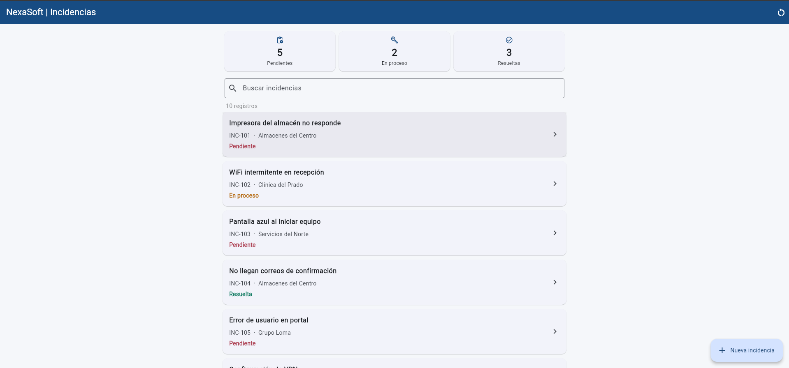
Ticket: BUG-001 ID/escenario: INC-101 Qué demuestra: Punto de partida de la prueba con la corrección aplicada: INC-101 está en "Pendiente" y el tablero marca 5 pendientes, 2 en proceso y 3 resueltas Fecha: 15/10/2026
E2 · BUG-001 · CAMBIO A "RESUELTA" EN EL DETALLE
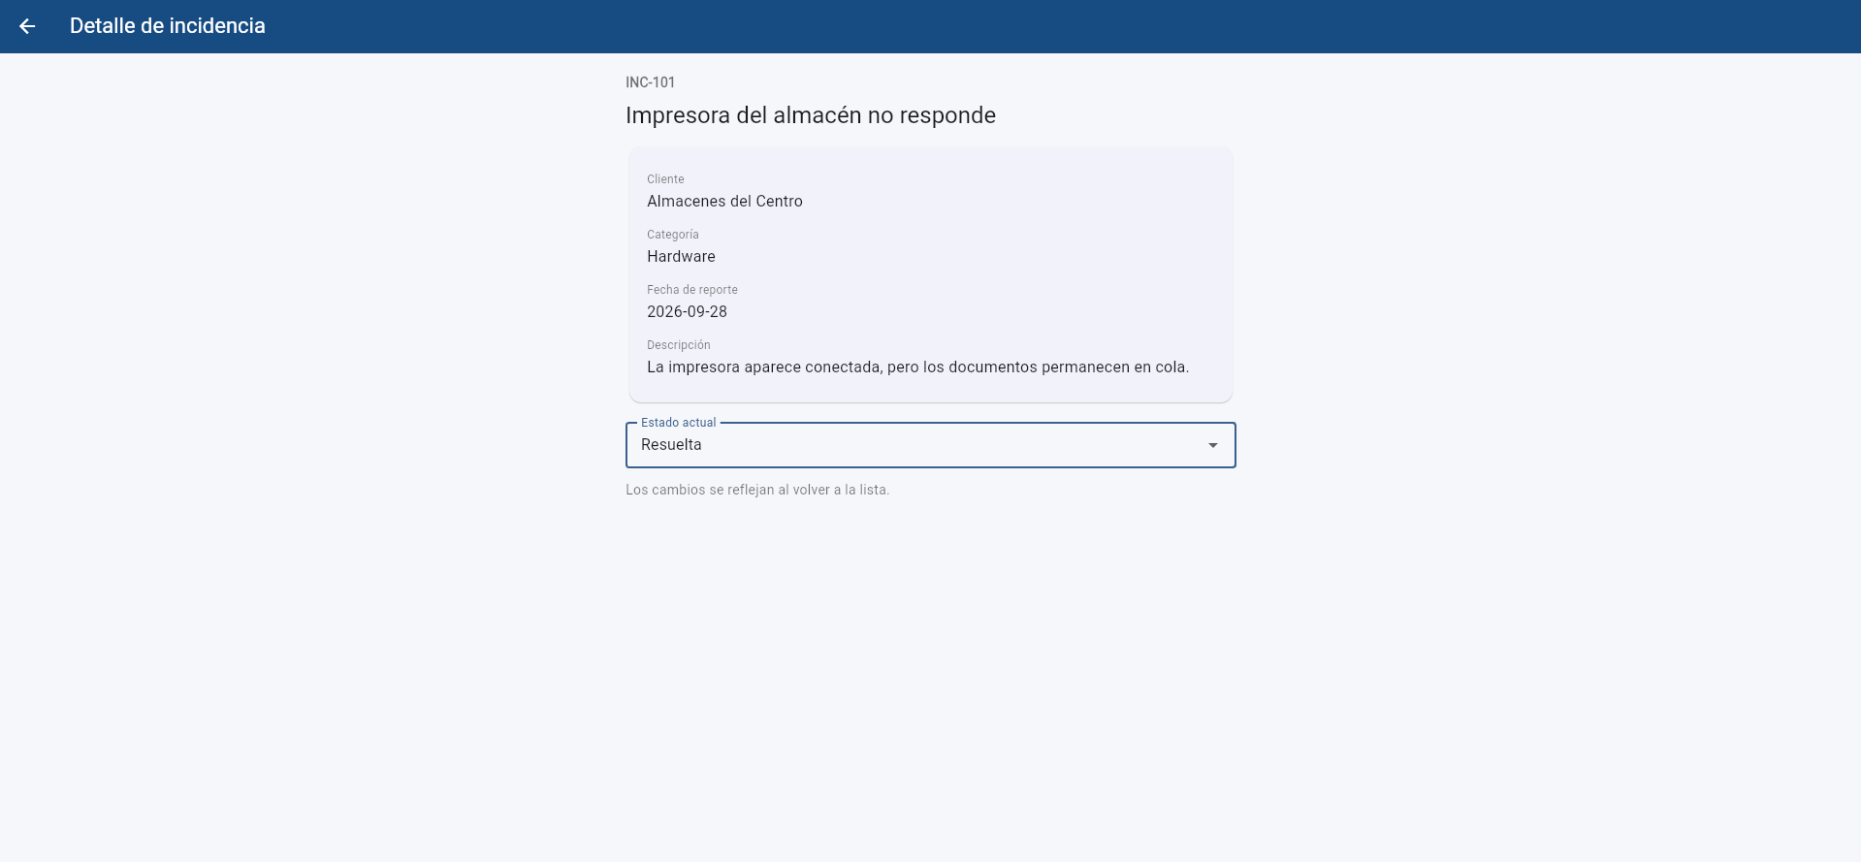
Ticket: BUG-001 ID/escenario: INC-101 Qué demuestra: Se cambia "Estado actual" a "Resuelta" desde el detalle Fecha: 15/10/2026
E3 · BUG-001 · DESPUÉS DE RECARGAR (F5)
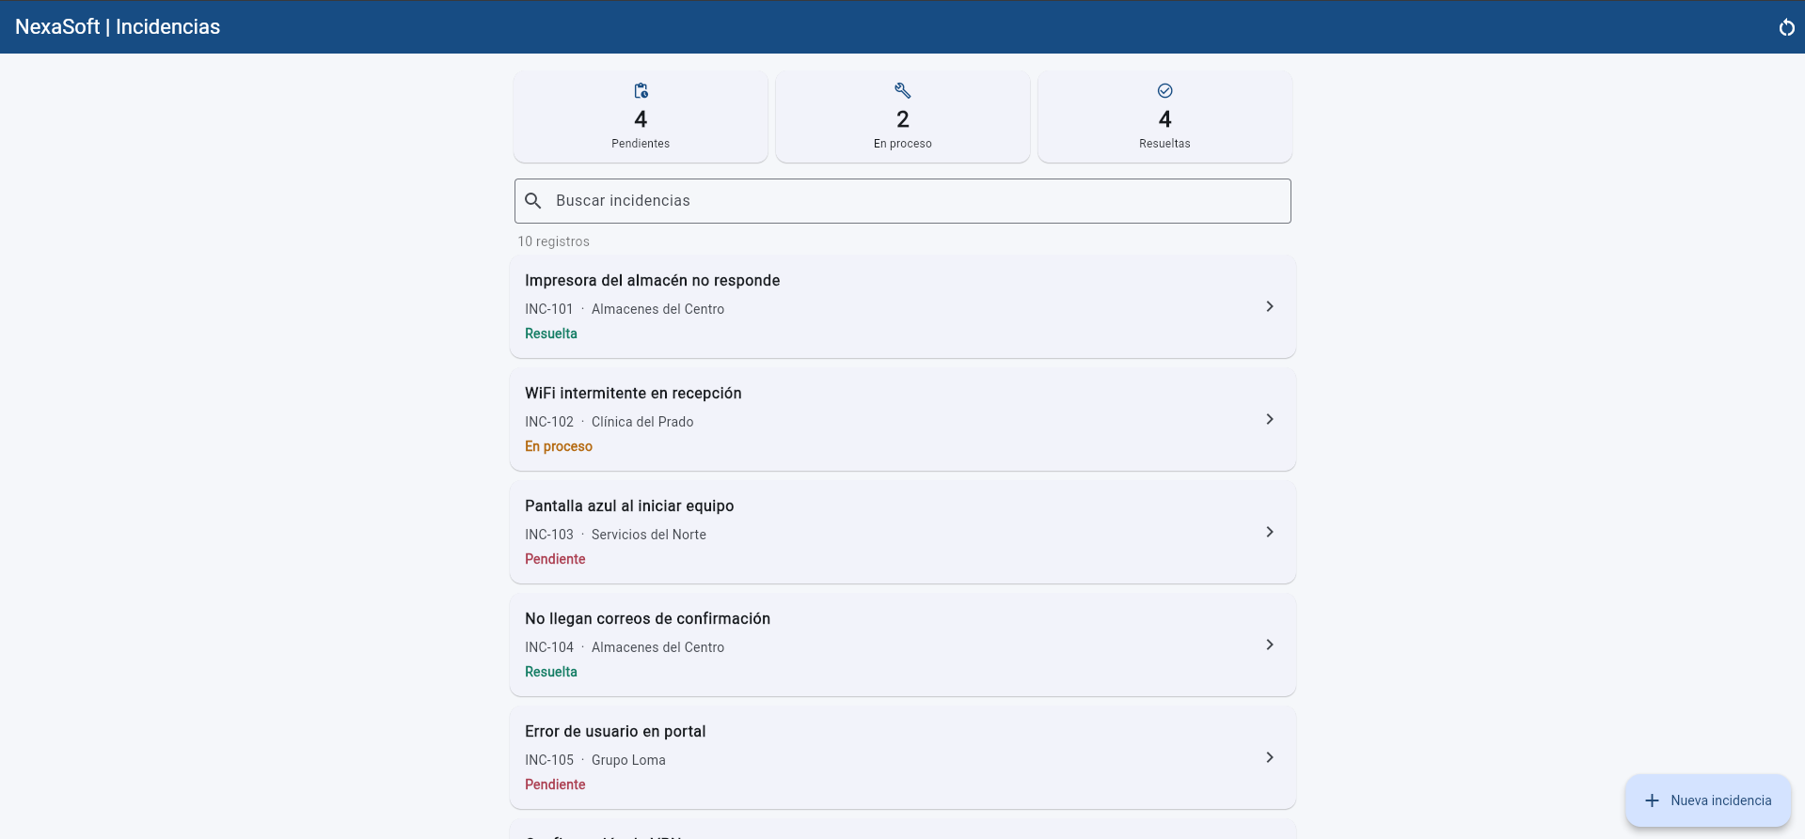
Ticket: BUG-001 ID/escenario: INC-101 Qué demuestra: Tras recargar con F5, INC-101 sigue en "Resuelta" y los demás registros visibles (INC-102 a INC-105) conservan su estado. Antes de la corrección volvía a "Pendiente" (E5 del Día 1) Fecha: 15/10/2026
E4 · BUG-001 · ESTADO CONSERVADO EN UNA PESTAÑA NUEVA
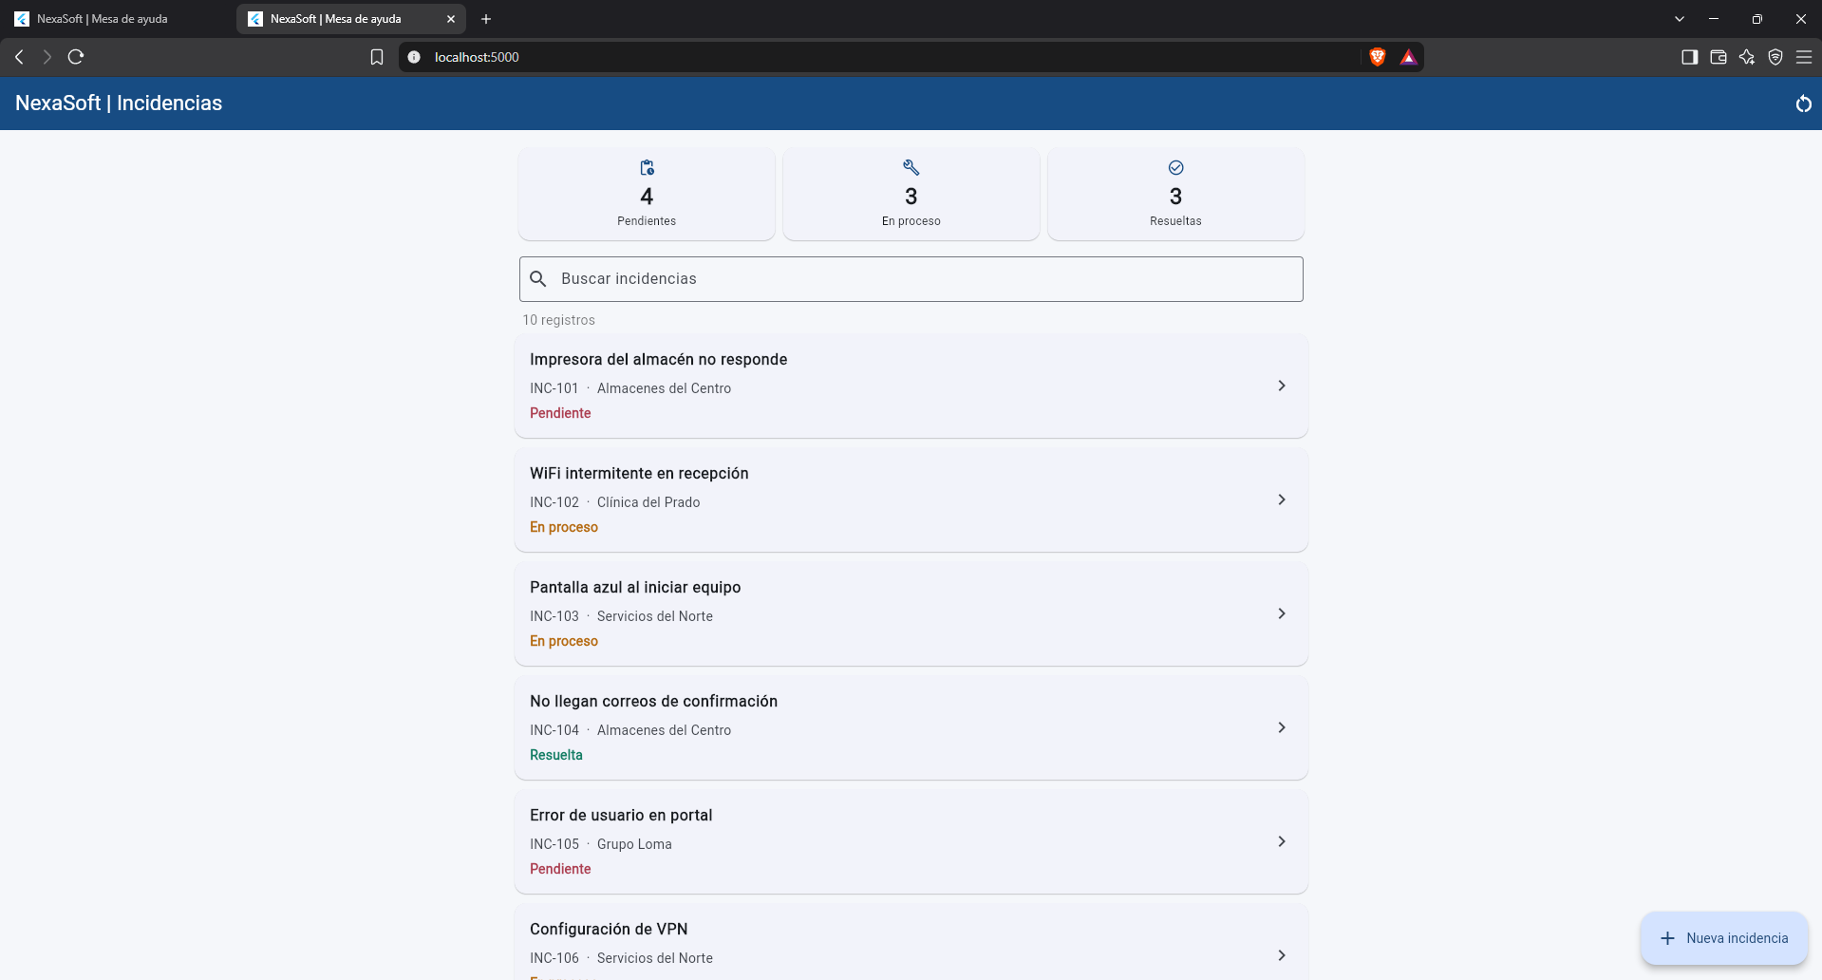
Ticket: BUG-001 ID/escenario: INC-103 en "En proceso" e INC-101 en "Pendiente", app abierta de nuevo en una pestaña nueva de localhost:5000 Qué demuestra: Los estados cambiados se conservan: INC-103 sigue en "En proceso" y el tablero marca 4 / 3 / 3, no los valores iniciales (5 / 2 / 3). Se abrió una pestaña nueva y no se cerró el navegador porque la app de desarrollo se detiene al cerrarlo Fecha: 15/10/2026
E5 · BUG-002 · BÚSQUEDA "wiF"
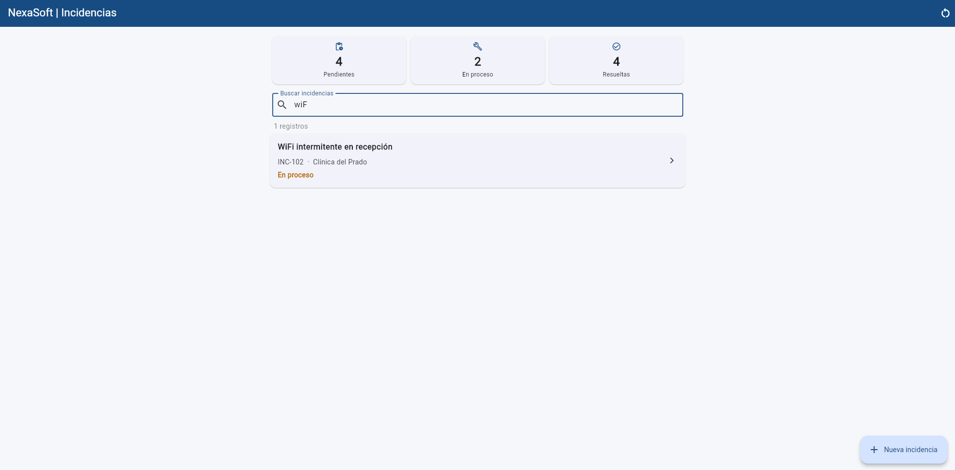
Ticket: BUG-002 ID/escenario: búsqueda "wiF" (mayúsculas y minúsculas mezcladas) Qué demuestra: Aparece INC-102 "WiFi intermitente en recepción", 1 registro. Antes de la corrección la búsqueda exigía las mayúsculas del título (E6 a E10 del Día 1) Fecha: 15/10/2026
E6 · BUG-002 · BÚSQUEDA SOLO EN LA DESCRIPCIÓN
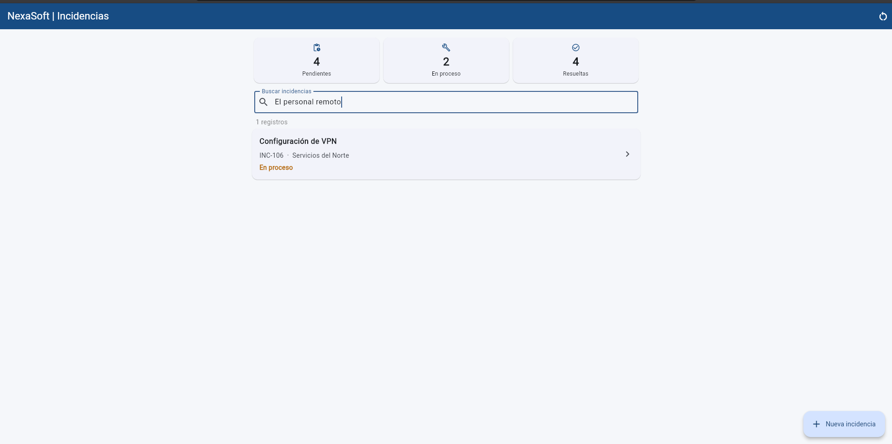
Ticket: BUG-002 ID/escenario: búsqueda "El personal remoto" Qué demuestra: Aparece INC-106 "Configuración de VPN", 1 registro. Ese texto está solo en la descripción de INC-106, no en el título Fecha: 15/10/2026
E7 · BUG-002 · BÚSQUEDA "wifi"
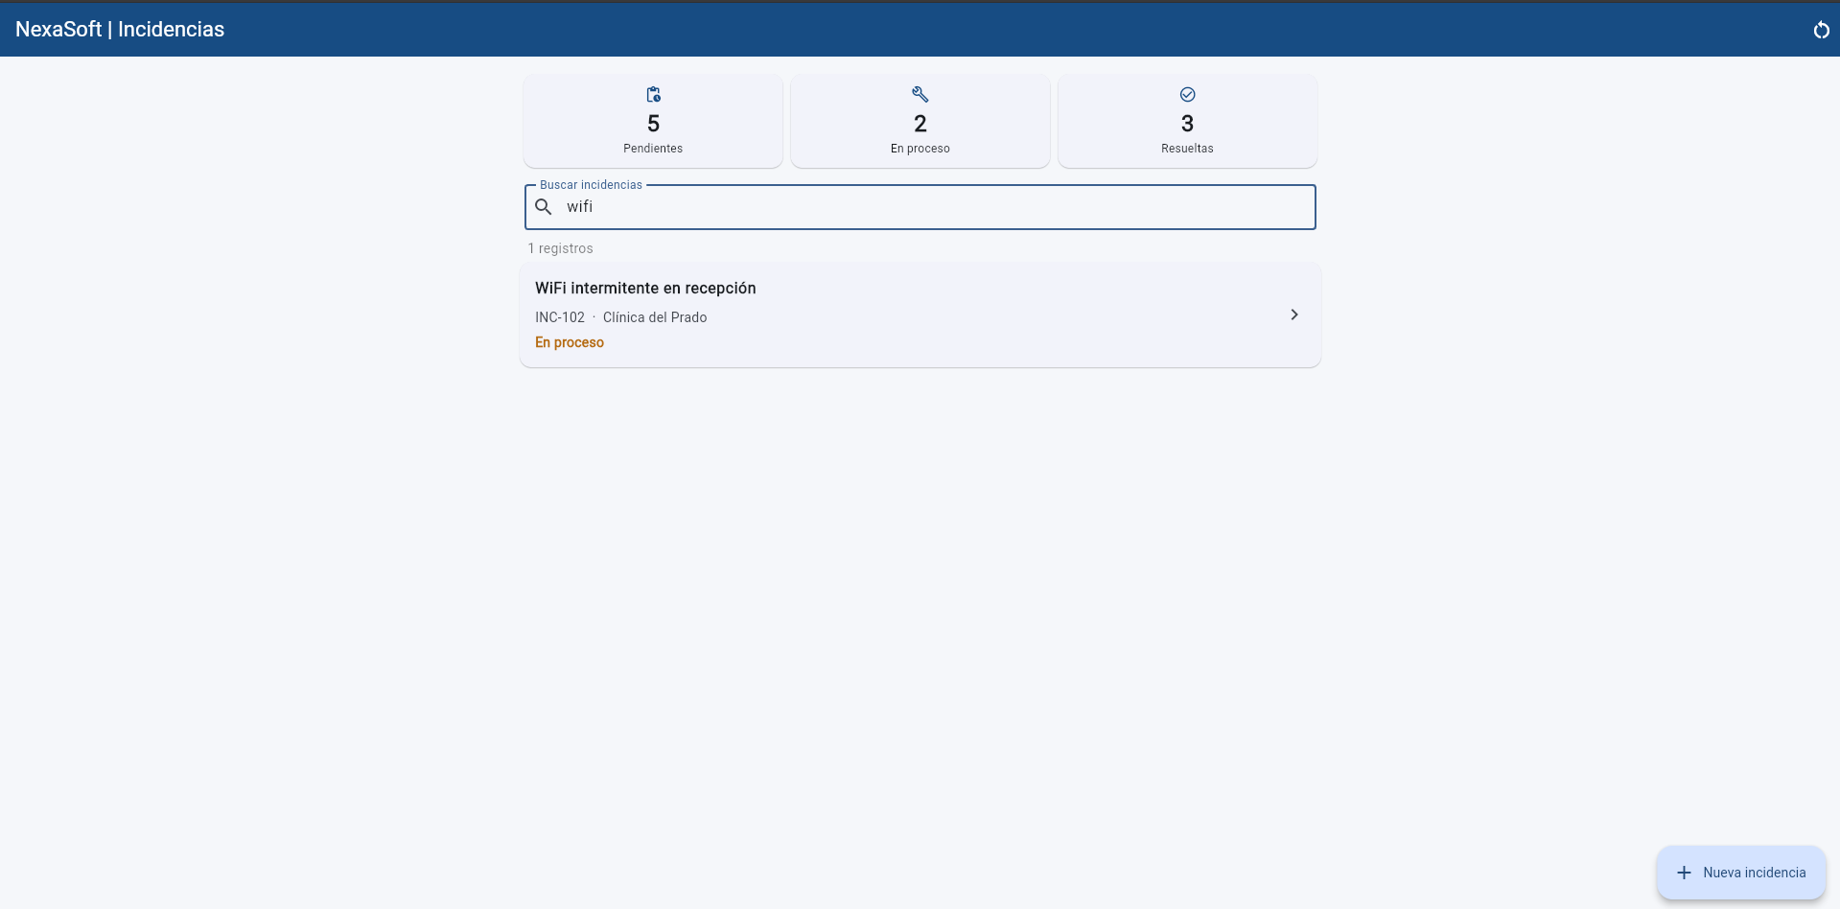
Ticket: BUG-002 ID/escenario: búsqueda "wifi" (todo en minúsculas) Qué demuestra: Aparece INC-102, 1 registro. Es el texto del reporte del cliente; antes daba 0 registros (E6 del Día 1) Fecha: 15/10/2026
E8 · BUG-002 · BÚSQUEDA "túnel"
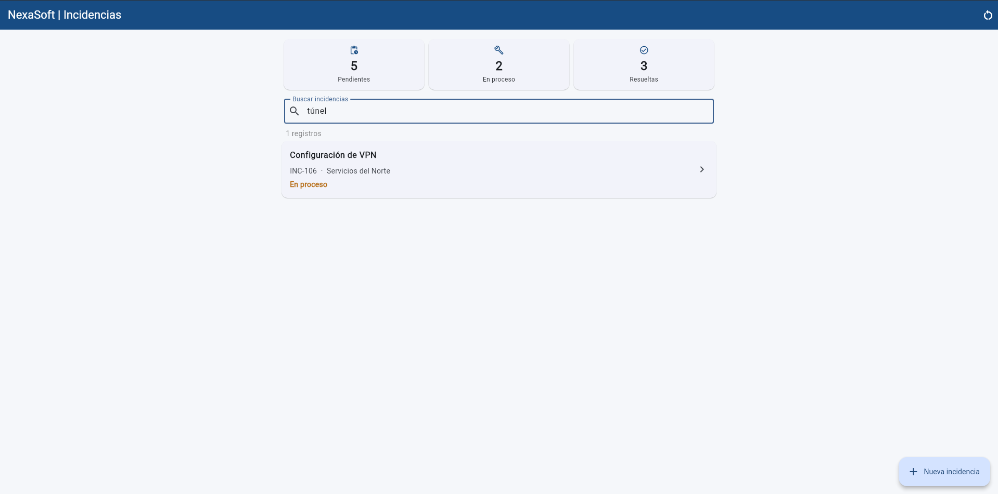
Ticket: BUG-002 ID/escenario: búsqueda "túnel" Qué demuestra: Aparece INC-106 "Configuración de VPN", 1 registro. La palabra está solo en la descripción; antes daba 0 registros (E8 del Día 1) Fecha: 15/10/2026
E9 · BUG-002 · BÚSQUEDA "WiFi Intermitente"
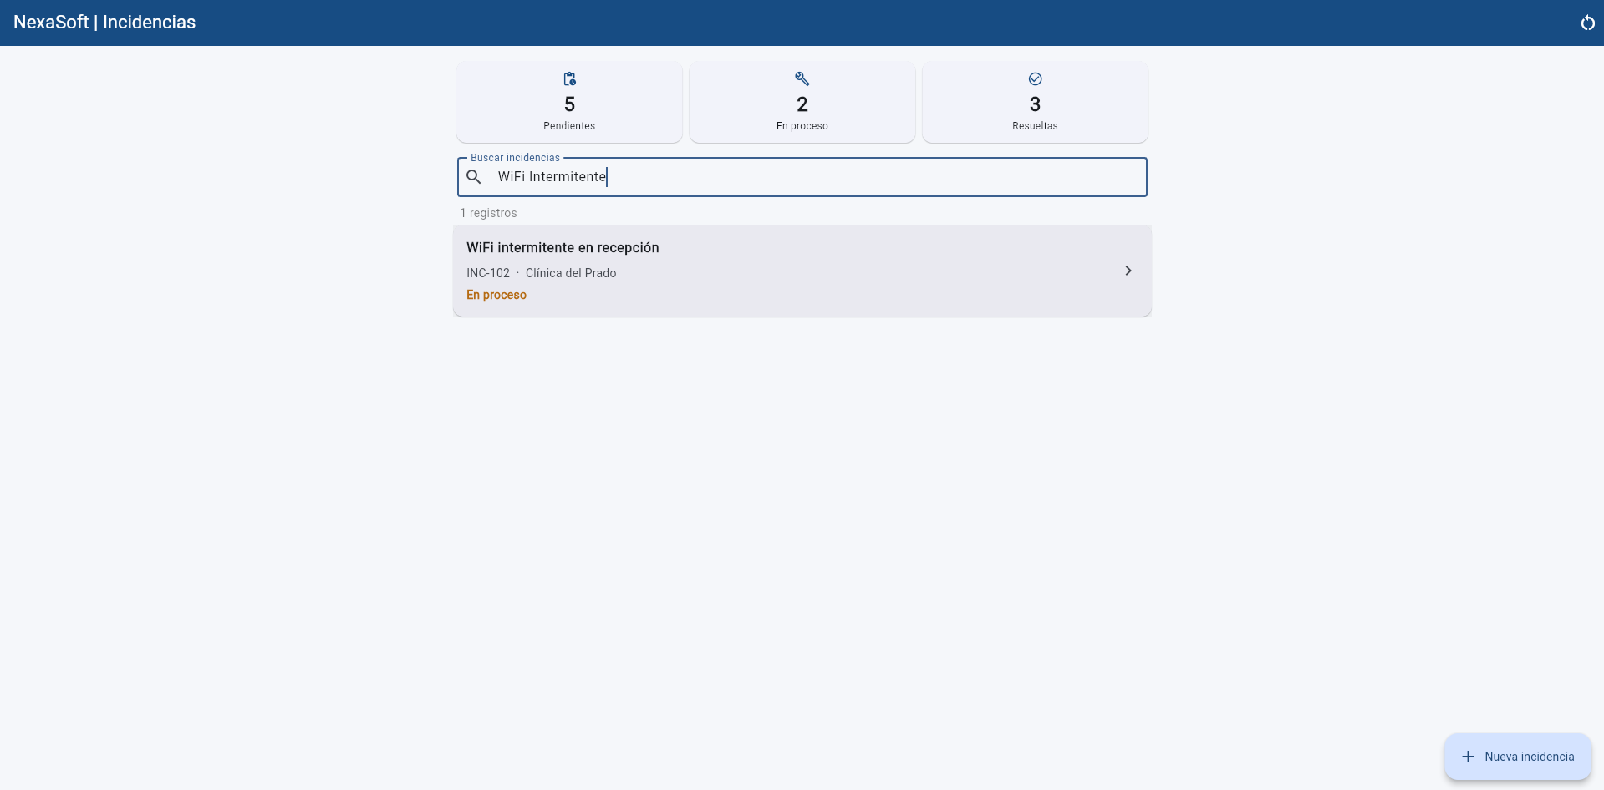
Ticket: BUG-002 ID/escenario: búsqueda "WiFi Intermitente" (I mayúscula) Qué demuestra: Aparece INC-102, 1 registro; antes daba 0 registros (E10 del Día 1) Fecha: 15/10/2026
E10 · BUG-002 · BÚSQUEDA CON ESPACIOS SOBRANTES
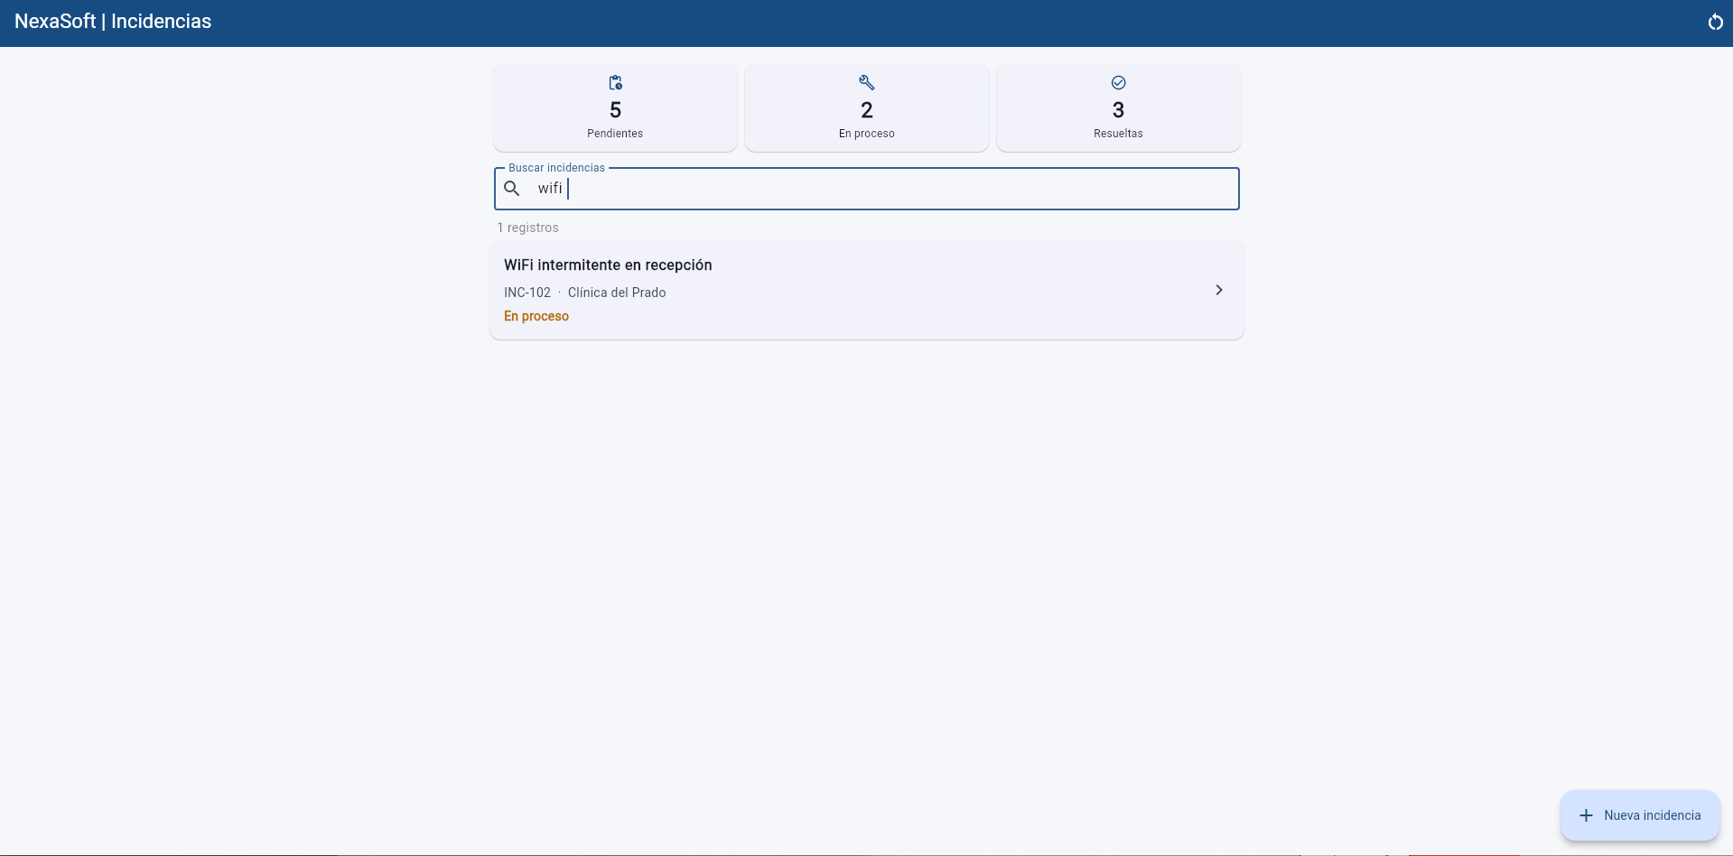
Ticket: BUG-002 ID/escenario: búsqueda " wifi " (con espacios al inicio y al final) Qué demuestra: Aparece INC-102, 1 registro: los espacios sobrantes se ignoran Fecha: 15/10/2026
E11 · BUG-002 · CAMPO DE BÚSQUEDA VACÍO
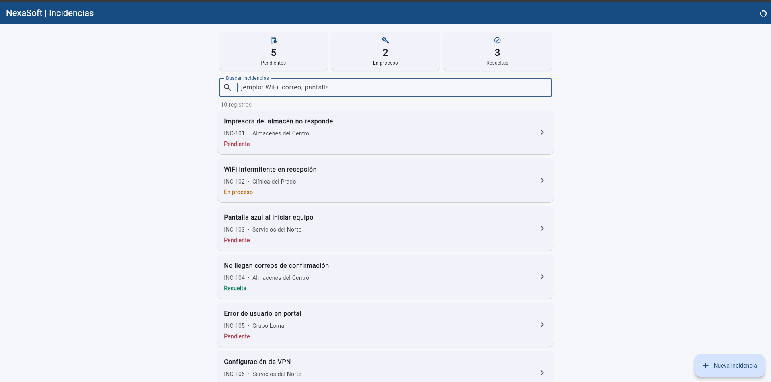
Ticket: BUG-002 ID/escenario: campo de búsqueda vacío Qué demuestra: Aparecen los 10 registros, sin descartar ninguno Fecha: 15/10/2026
E12 · BUG-003 · TABLERO TRAS CAMBIAR DOS ESTADOS (SIN RECARGAR)
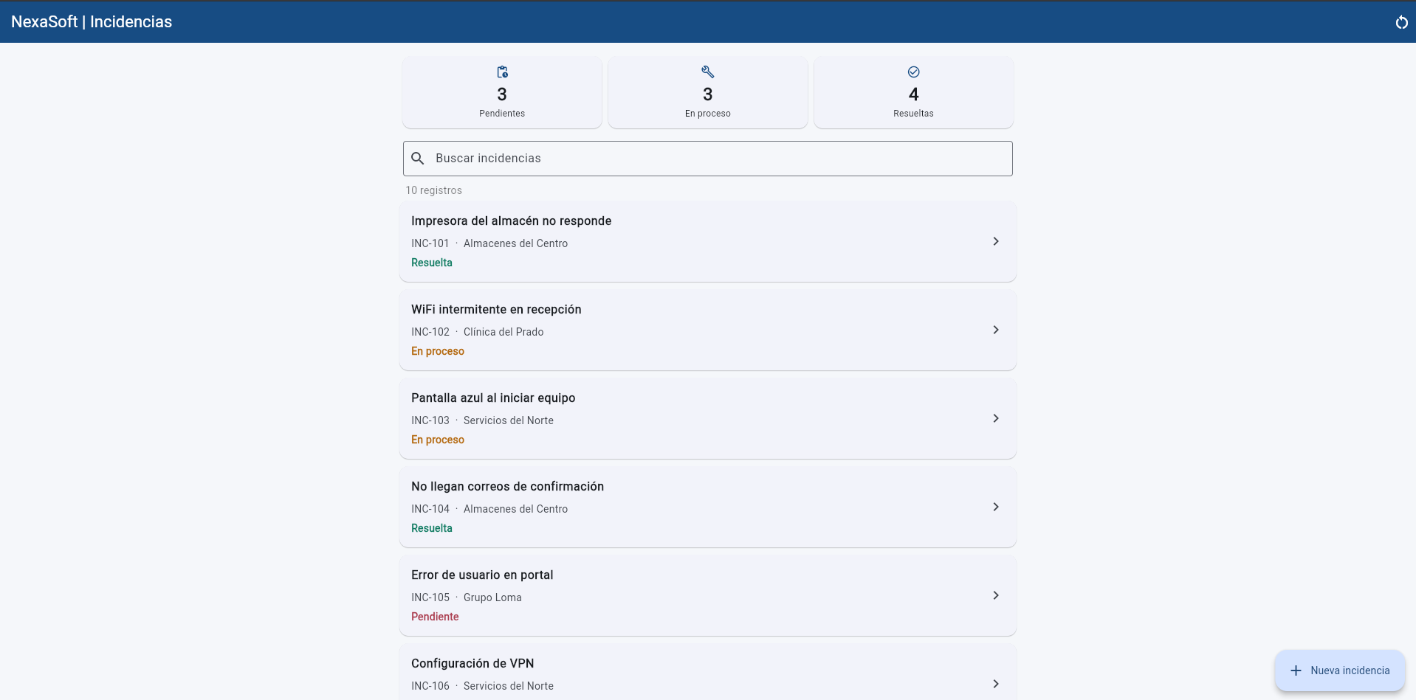
Ticket: BUG-003 ID/escenario: INC-101 cambiada a Resuelta e INC-103 a En proceso, sin recargar Qué demuestra: El tablero marca 3 pendientes, 3 en proceso y 4 resueltas (suman 10) y coincide con la lista. Antes marcaba 5 / 3 / 4 (E13 del Día 1) Fecha: 15/10/2026
E13 · BUG-003 · TABLERO TRAS CAMBIAR UN ESTADO (SIN RECARGAR)
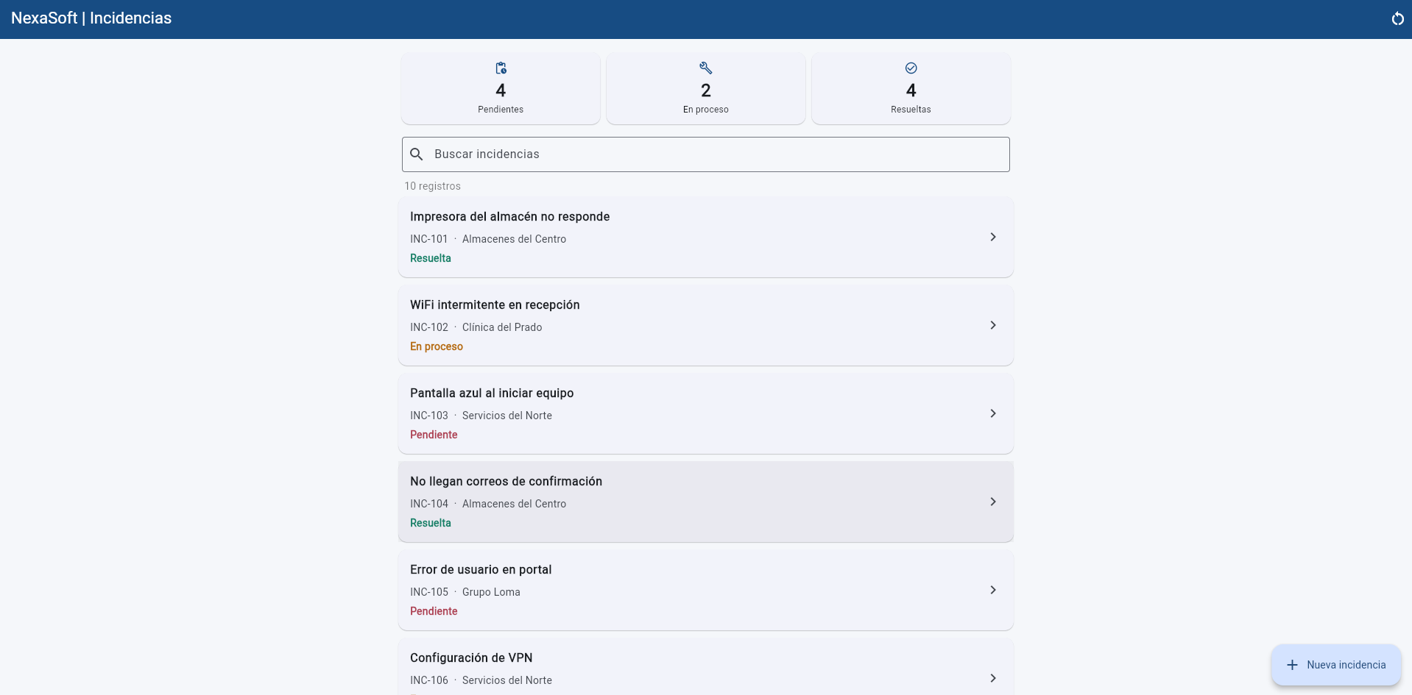
Ticket: BUG-003 ID/escenario: INC-101 cambiada a Resuelta, sin recargar Qué demuestra: Pendientes baja de 5 a 4 en cuanto cambia el estado y el tablero suma 10 Fecha: 15/10/2026
E14 · BUG-003 · INC-101 DE VUELTA A PENDIENTE
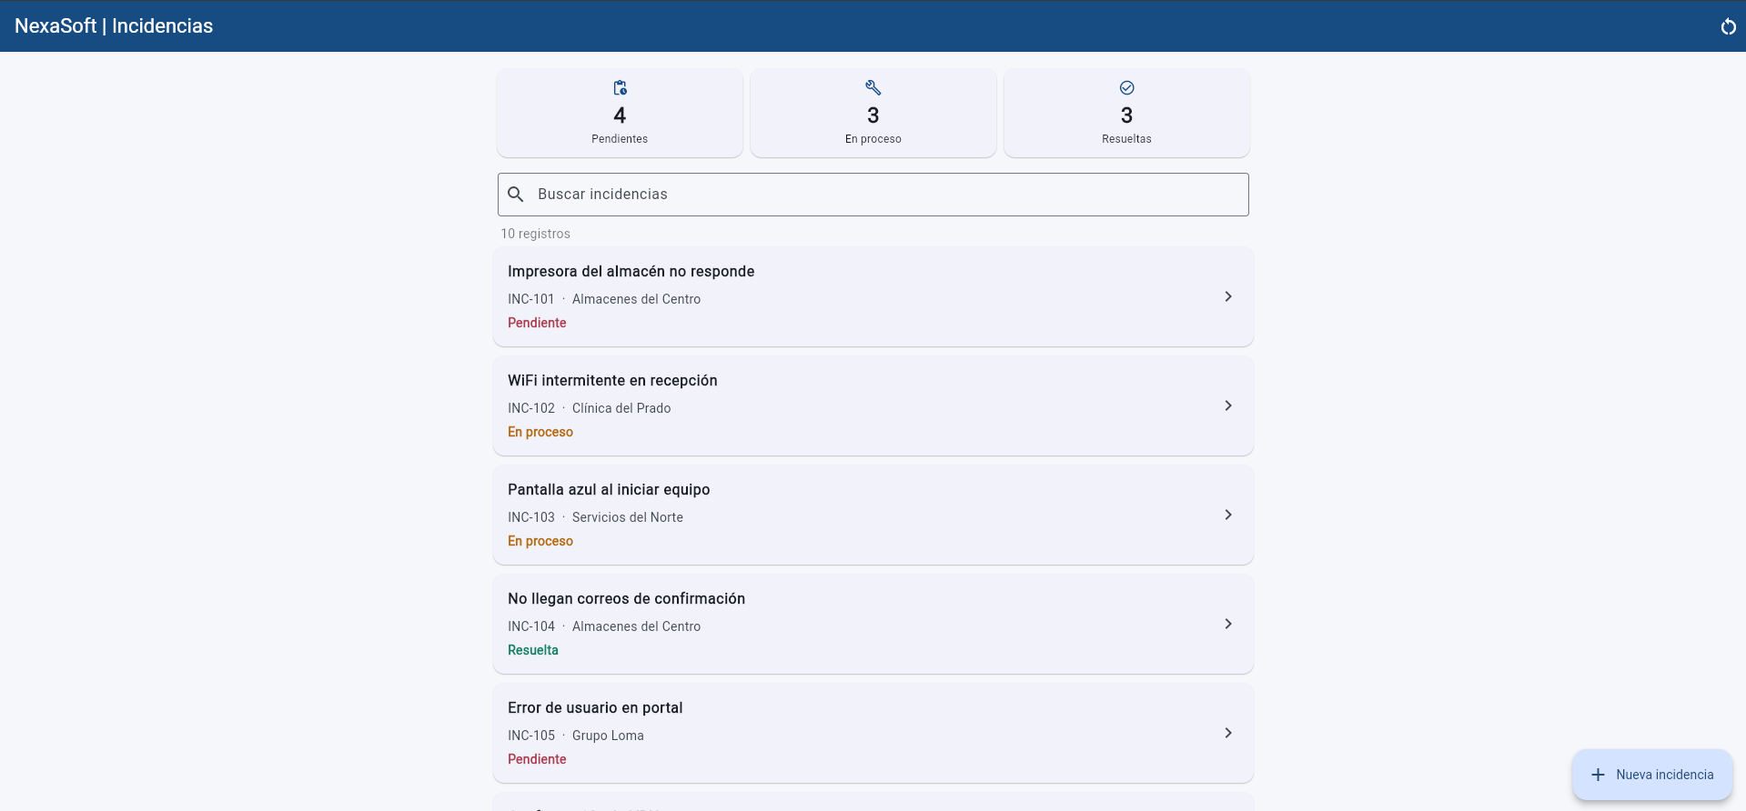
Ticket: BUG-003 ID/escenario: INC-101 cambiada de Resuelta a Pendiente, con INC-103 en En proceso, sin recargar Qué demuestra: El tablero marca 4 pendientes, 3 en proceso y 3 resueltas (suman 10) y coincide con la lista: al regresar INC-101 a Pendiente, Pendientes sube de 3 a 4 Fecha: 15/10/2026
E15 · BUG-003 · INCIDENCIA NUEVA
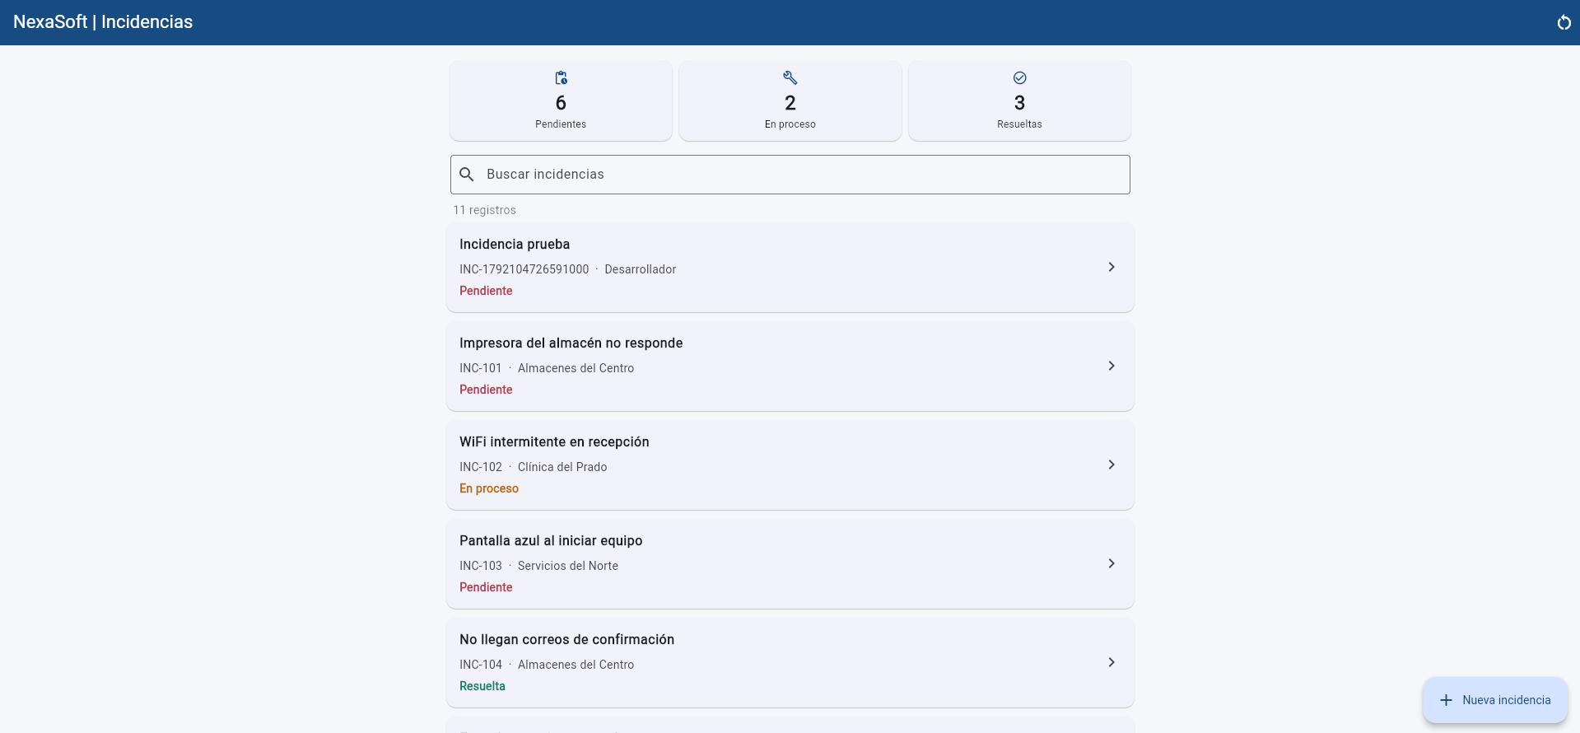
Ticket: BUG-003 ID/escenario: incidencia nueva "Incidencia prueba" (INC-1792104726591000) Qué demuestra: Tras crearla, Pendientes sube de 5 a 6 y la lista pasa de 10 a 11 registros; el tablero suma 11 Fecha: 15/10/2026
E16 · BUG-001 Y BUG-003 · INCIDENCIA NUEVA TRAS RECARGAR (F5)
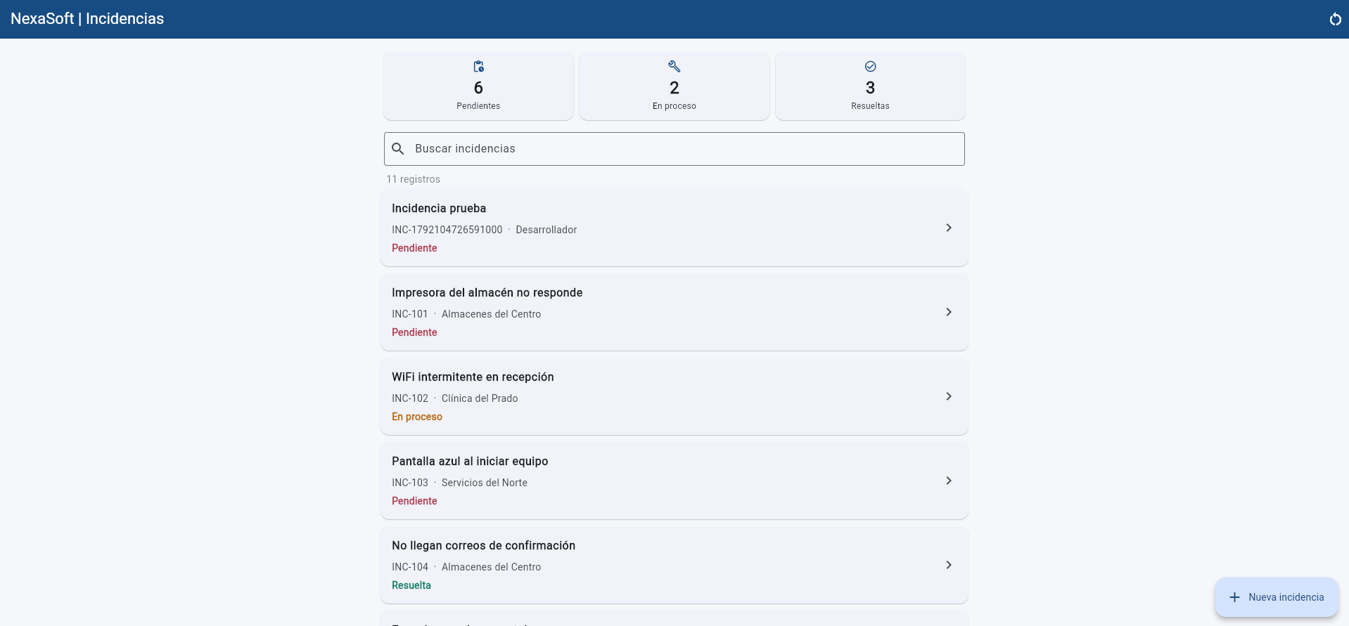
Ticket: BUG-001 y BUG-003 ID/escenario: incidencia nueva "Incidencia prueba", tras recargar con F5 Qué demuestra: La incidencia nueva sigue en la lista (11 registros) y el tablero queda igual: 6 pendientes, 2 en proceso y 3 resueltas Fecha: 15/10/2026
E17 · HISTORIAL DE GIT (git log --graph)
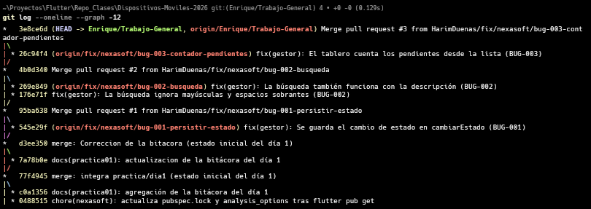
Ticket: Git (sin ticket) ID/escenario: git log --oneline --graph -12 en Enrique/Trabajo-General Qué demuestra: Los 4 commits de código (545e29f, 176e71f, 269e849 y 26c94f4) y los 3 merges de PR (95ba638, 4b0d340 y 3e8ce6d) sobre los commits del estado inicial del Día 1 Fecha: 15/10/2026

6. Matriz breve de pruebas
ESCENARIO / ENTRADA | ESPERADO | OBTENIDO | ¿PASÓ?
BUG-001: Cambiar INC-101 de "Pendiente" a "Resuelta" y recargar con F5 | Sigue en "Resuelta" | Sigue en "Resuelta" (E1 a E3) | Sí
BUG-001: Con estados cambiados (INC-103 en "En proceso"), abrir la app de nuevo en una pestaña nueva de localhost:5000 | Los estados cambiados se conservan | INC-103 sigue en "En proceso" y el tablero marca 4 / 3 / 3 (E4) | Sí
BUG-001: Crear una incidencia nueva y recargar | La incidencia sigue en la lista | Sigue en la lista (E16) | Sí
BUG-001: Cambiar INC-101 y revisar los demás registros | Los demás no cambian | INC-102 a INC-105 conservan su estado (E1 y E3) | Sí
BUG-002: buscar "wiF" | Muestra INC-102 | 1 registro: INC-102 (E5) | Sí
BUG-002: buscar "El personal remoto" (solo está en la descripción) | Muestra INC-106 | 1 registro: INC-106 (E6) | Sí
BUG-002: buscar "wifi" | Muestra INC-102 | 1 registro: INC-102 (E7) | Sí
BUG-002: buscar "túnel" | Muestra INC-106 | 1 registro: INC-106 (E8) | Sí
BUG-002: buscar "WiFi Intermitente" | Muestra INC-102 | 1 registro: INC-102 (E9) | Sí
BUG-002: buscar " wifi " (con espacios al inicio y al final) | Muestra INC-102 | 1 registro: INC-102 (E10) | Sí
BUG-002: dejar el campo de búsqueda vacío | Muestra los 10 registros | 10 registros (E11) | Sí
BUG-003: restablecer demostración, cambiar INC-101 a "Resuelta" e INC-103 a "En proceso", sin recargar | Tablero 3 / 3 / 4 (suman 10) | 3 / 3 / 4 (E12) | Sí
BUG-003: restablecer demostración y cambiar solo INC-101 a "Resuelta", sin recargar | Tablero 4 / 2 / 4 (suman 10) | 4 / 2 / 4 (E13) | Sí
BUG-003: desde ese estado, regresar INC-101 a "Pendiente" | Tablero 4 / 3 / 3 | 4 / 3 / 3 (E14) | Sí
BUG-003: crear una incidencia nueva | Pendientes sube en 1 | Pendientes sube en 1 (E15) | Sí
BUG-003: recargar la app | El tablero queda igual | El tablero queda igual (E16) | Sí

7. Uso de IA y confidencialidad
DECLARACIÓN | DETALLE OBLIGATORIO SI UTILIZASTE IA
¿Usaste IA? Sí [ X ] No [ ]  Herramienta: Claude (modelo Sonnet 5.5) | Objetivo de consulta: Ayudarme a la resolución efectiva para en caso de que se agreguen más cosas parecidas no tengan que cambiar tanto código y se pueda reutilizar, caso de los datos persistentes y la actualización del tablero, ayudarme a acomodar las pruebas dentro de la bitácora (con pruebas me refiero a las capturas).  Prompt resumido y sanitizado: Prompts de prueba como ejemplo para visualizar y aplicarla en el código real. La IA lee los prompts y genera el pequeño fragmento del código sin leer los archivos del proyecto. Ayudo a la agregación de las capturas de las pruebas de manera ordenanda.
Tipo de contenido compartido:  Otro: códigos de ejemplo para resolución de manera efectiva, capturas de la app. Nada compromete al código ni a sus credenciales. | Medidas de confidencialidad: El proyecto es una práctica con datos ficticios, no un sistema real de un cliente. La herramienta corre en la terminal de la computadora y solo lee los prompts propuestos y devuelve fragmentos de código de ejemplo; no tiene acceso a archivos del proyecto, contraseñas, claves, tokens ni configuraciones.
Respuesta aceptada / rechazada:  Aceptada: fragmentos de códigos utilizadas como ejemplo para la implementación dentro del proyecto y la reubicación de las imágenes para tenerlas de manera ordenada.  Rechazada: Se rechazo el acceso hacia el git local del proyecto para ver el git diff, se lo pase yo directamente ejecutado en terminal. | Comprobación propia: Se paso el fragmento de código de ejemplo el cual ayudo a la implementación real, se mandaron las capturas correspondientes a las pruebas para ser utilizadas dentro de la bitácora de manera ordenada y al final se pasó el git diff el cual no compromete el proyecto si no solo las ramas que se usaron. No se permitió acceso a comandos de git para seguridad del repositorio y lo que contiene.

8. Cierre de jornada
ESTADO Y TRABAJO PENDIENTE | PRIMER PASO DE MAÑANA
Tickets concluidos: BUG-001, BUG-002 y BUG-003 corregidos, cada uno con su PR mergeado en Enrique/Trabajo-General (95ba638, 4b0d340 y 3e8ce6d).  Bloqueos o riesgos: Sin bloqueos técnicos. La persistencia del BUG-001 se probó con F5 y con una pestaña nueva; no se cerró el navegador por completo porque la app de desarrollo se detiene al cerrarlo. | Siguiente acción concreta: Día 3, implementar FEAT-001 (prioridad Baja, Media o Alta) en una rama nueva desde Enrique/Trabajo-General y adaptar la lectura de registros antiguos, que no traen prioridad.  ¿Qué evidencia falta conseguir?: Ninguna; todos los casos de la matriz tienen captura.

BITÁCORA · DÍA 3
FEAT-001: prioridad Baja, Media o Alta en las incidencias
PERSONA / EQUIPO | SESIÓN / FECHA | TIEMPO Y TICKETS
Nombre: Harim Jesús Enrique Dueñas Dávila  Grupo / equipo: 7 – A | Día #: 3  Fecha: 16/10/2026 | Horas efectivas: 2:31  Tickets: FEAT-001

1. Objetivo y actividades de hoy
HORA APROX. | ACTIVIDAD EJECUTADA | RESULTADO / ESTADO
2:50pm - 3:14pm | Definir el plan de FEAT-001 y agregar el campo prioridad al modelo. | Plan: Se decidió como trabajar el FEAT pedido por el cliente, se dividió el trabajo para tener un registro de las agregaciones y el historial de commits que se iba a tener antes de empezar (con esto también se hizo el recorrido del código para saber dónde se iba a agregar cada cosa).  Se agregó el campo de prioridad en el archivo “incidencia.dart” que se encuentra en la carpeta “Model”.
3:15pm – 3:20pm | Aceptar la prioridad al crear y agregar la función “cambiarPrioridad” en el gestor, para tener persistencia y almacenamiento de la prioridad. | Se agregó el código que guarda al cambiar la prioridad (cambiarPrioridad), igual que “cambiarEstado” y se hizo el primer commit del FEAT (3:20pm).
3:21pm – 3:36pm | Selector de prioridad en el formulario de nueva incidencia. | Se agregó correctamente el selector de prioridad con las especificaciones en el formulario de generar una nueva incidencia. (Commit de las 3:36pm)
3:37pm – 3:44pm | Selector de prioridad en el detalle, que guarda el cambio. | Se agregó correctamente el selector de prioridad con las especificaciones en el formulario detalle de incidencia. Además de la persistencia de este para que no pase los errores de los bugs pasados. (Commit de las 3:44pm)
3:45pm – 3:54pm | Mostrar la prioridad en cada incidencia de la lista. | Se agregó un Text, el cual muestra la prioridad seleccionada por el usuario ya sea desde “Detalle de incidencia” o desde “Nueva incidencia” (Commit de las 3:54pm).
3:55pm – 4:18pm | Un color distinto por prioridad y un texto sobre el selector del detalle. | Como detalle para mejorar la UI y la UX del usuario se agregó una paleta especializada para los colores de la prioridad en la lista de incidencias y en el selector de “Nivel de prioridad” (Commits de las 4:16pm y de las 4:18)
4:19pm – 4:21pm | Probar FEAT-001 en la app con datos nuevos y antiguos, con capturas. | Todas las pruebas de la matriz pasaron.

2. Problema observado y reproducción
TICKET + PASOS PARA REPRODUCIR | ACTUAL / ESPERADO
Ticket: FEAT-001  - Abrir la app con flutter run -d chrome --web-port 5000, con los datos iniciales (sin prioridad).  - Abrir INC-101 y cambiar la prioridad a Alta desde el detalle.  - Registrar una incidencia nueva con prioridad Alta.  - Recargar la página con F5 y revisar la lista.  - Probar datos guardados sin prioridad y con valores inválidos, editando el almacenamiento del navegador. | Antes: las incidencias no tenían prioridad: no se podía elegir al crear y no aparecía en la lista ni en el detalle.  Después: los registros sin prioridad traen como predeterminado la prioridad de “Media” (E1, E2 y E10); INC-101 pasa a Alta (E3 y E4) y es persistente; la incidencia nueva queda con Alta (E6 y E7); todo es persistente hasta después de recargar la app (E9); los valores inválidos ponen la prioridad como Media (E11).  Esperado: cada incidencia tiene Baja, Media o Alta, se elige al crear, se cambia en el detalle, se ve en la lista y es persistente.

3. Investigación, intentos y decisiones técnicas
HIPÓTESIS / PRUEBAS REALIZADAS | HALLAZGOS / INTENTOS QUE NO FUNCIONARON
FEAT-001, registros antiguos: los registros sin prioridad deben ser inicializados con “Media” sin fallar. | El constructor “desdeJson” revisa que el valor esté en la lista de tres y, si no, usa “Media” (incidencia.dart, L33). Con los datos iniciales usan la prioridad de “Media” (E1 y E2); con datos guardados sin el campo (E10) y con "Urgente", vacío y "alta" (E11), también. La hipótesis se confirma. No solo se usó ?? porque solo atrapa null y una prioridad tipo "Urgente" pasaría tal cual, mas que nada por seguridad.
FEAT-001, persistencia: si la función cambiarPrioridad y crear terminan en datos.guardar, la prioridad es persistente al recargar la app, como se corrigió en BUG-001. | La función cambiarPrioridad (gestor_incidencias.dart, L39-48) y la función crear (L50-63) guardan la prioridad igual que cambiarEstado. “Alta” en INC-101, “Baja” en INC-102 y la incidencia nueva con “Alta” siguen tras recargar (E9). Cambiar una no altera las demás: INC-102 a INC-105 siguen en “Media” (E4). La hipótesis se confirma.
FEAT-001, valores permitidos: solo Baja, Media y Alta. | El selector ofrece tres botones (E5 y E6), generados desde Incidencia.prioridades: una sola lista para el modelo y las dos pantallas (esto más que nada para no tener código repetido). El gestor ignora cualquier otro valor (L40 y L59); eso se revisó en el código y no se probó en la app, porque el selector no deja elegir otro.
Decisiones de diseño: tipo de dato y colores. | La prioridad es texto, igual que el estado. Los colores son azul (Alta), morado (Media) y cian (Baja), distintos de los del estado (rojo, ámbar y verde) para que no se confundan y tener mejor UI y UX; se encuentran en el archivo colores.dart y el selector toma un tono claro del color de cada prioridad.

4. Cambios y trazabilidad
TICKET | ARCHIVOS / COMPONENTES REVISADOS O CAMBIADOS | COMMIT / ESTADO
FEAT-001 | lib/model/incidencia.dart (L2, L11, L21, L33 y L46): lista de valores, campo prioridad con “Media” por defecto, lectura validada y guardado.  lib/services/gestor_incidencias.dart (cambiarPrioridad L39-48 y crear L50-63): se acepta la prioridad al crear y se guarda al cambiarla. | 99dda1d · Se agregó el campo prioridad, con “Media” por defecto para los registros antiguos  b83a7f1 · Se agregó la prioridad al crear y un método para cambiarla y guardarla
FEAT-001 | lib/ui/pantalla_nueva.dart (L21, L36 y L85-92): variable, selector y envío de la prioridad a crear.  lib/ui/pantalla_detalle.dart (L33-46 y L97-104): método que guarda, texto y selector.  lib/ui/pantalla_principal.dart (L194-195): la prioridad en cada incidencia de la lista.  lib/ui/colores.dart (nuevo, 15 líneas): colores de las prioridades y estilo del selector. | c284915 · Se agregó el selector de prioridad  ea15010 · Se agregó el selector de prioridad que guarda el cambio  42cdb4b · Ahora se muestra la prioridad en cada incidencia de la lista  87813a6 · Se agregó un color distinto por prioridad en el selector y en la lista  451072b · Se agregó un texto sobre el selector de prioridad
Flujo de Git (sin ticket) | La rama feat/nexasoft/feat-001-prioridad sale de Enrique/Trabajo-General. Los commits se hicieron uno por cada cambio pedido. La rama se subió a GitHub y se mergeó con un Pull Request en el repositorio propio (HarimDuenas/Dispositivos-Moviles-2026), hacia Enrique/Trabajo-General. | 7 commits de código. PR #5 mergeado (9a16996).

5. Evidencias visuales
E1 · FEAT-001 · DATOS INICIALES SIN PRIORIDAD
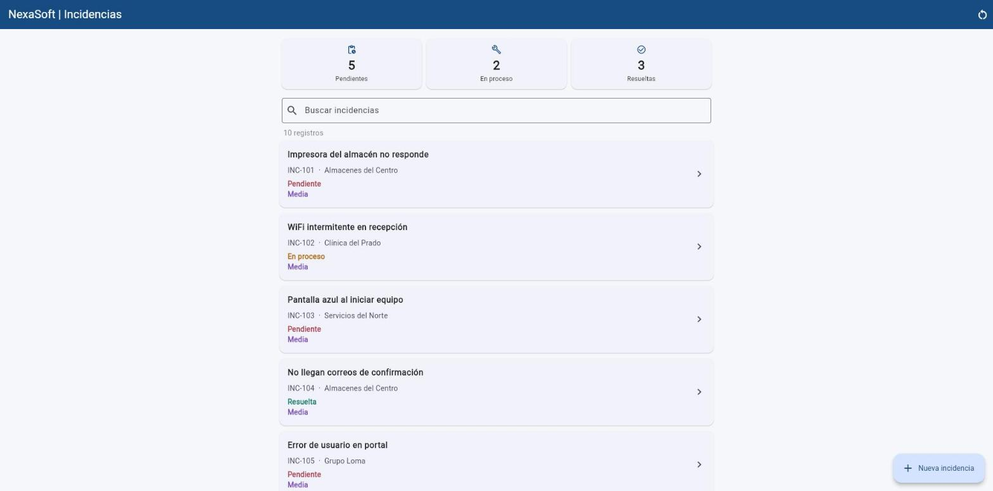
Ticket: FEAT-001 ID/escenario: datos iniciales (sin prioridad), tablero 5 / 2 / 3 Qué demuestra: La app abre sin fallar con registros que no traen prioridad: INC-101 a INC-105 muestran “Media”, junto a su estado Fecha: 16/10/2026
E2 · FEAT-001 · DETALLE DE INC-101 CON MEDIA POR DEFECTO
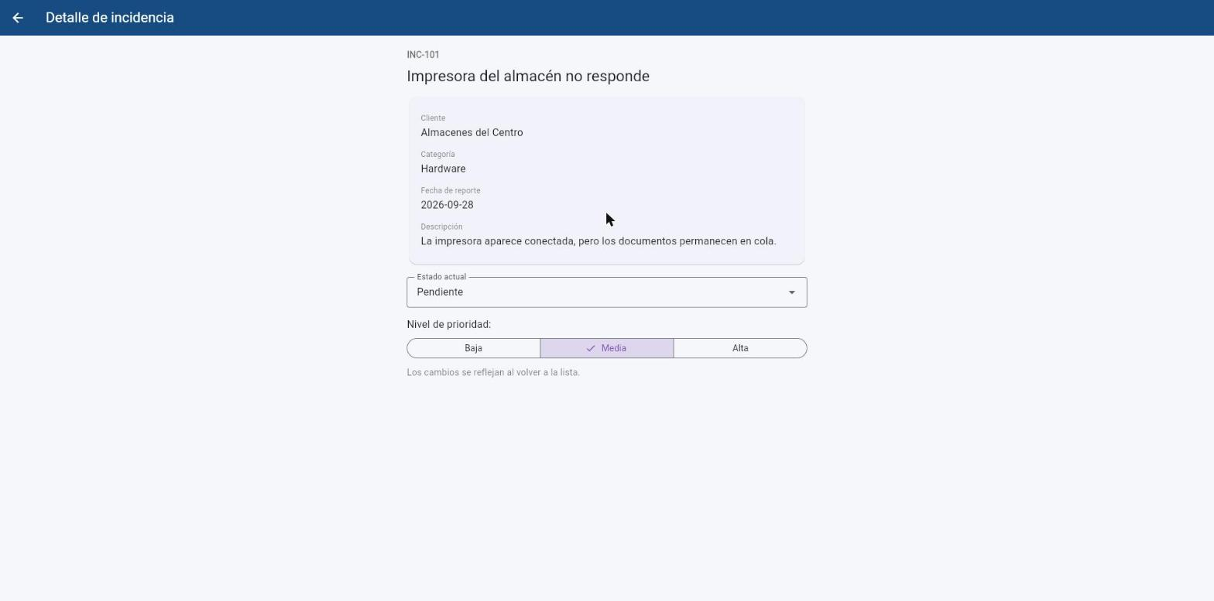
Ticket: FEAT-001 ID/escenario: INC-101 Qué demuestra: El registro antiguo abre en el detalle con el selector "Nivel de prioridad" en “Media” (azul-morado claro) Fecha: 16/10/2026
E3 · FEAT-001 · INC-101 CAMBIADA A ALTA EN EL DETALLE
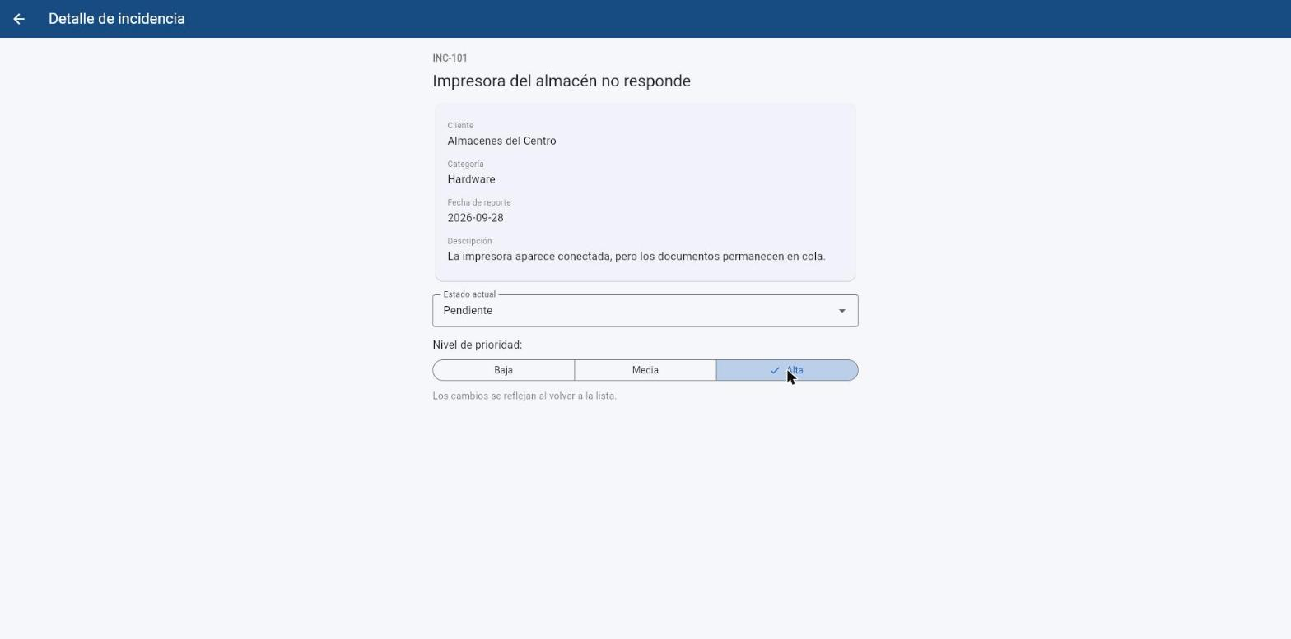
Ticket: FEAT-001 ID/escenario: INC-101 Qué demuestra: Se elige Alta en el selector del detalle y el botón toma el tono azul claro de esa prioridad Fecha: 16/10/2026
E4 · FEAT-001 · LISTA TRAS EL CAMBIO
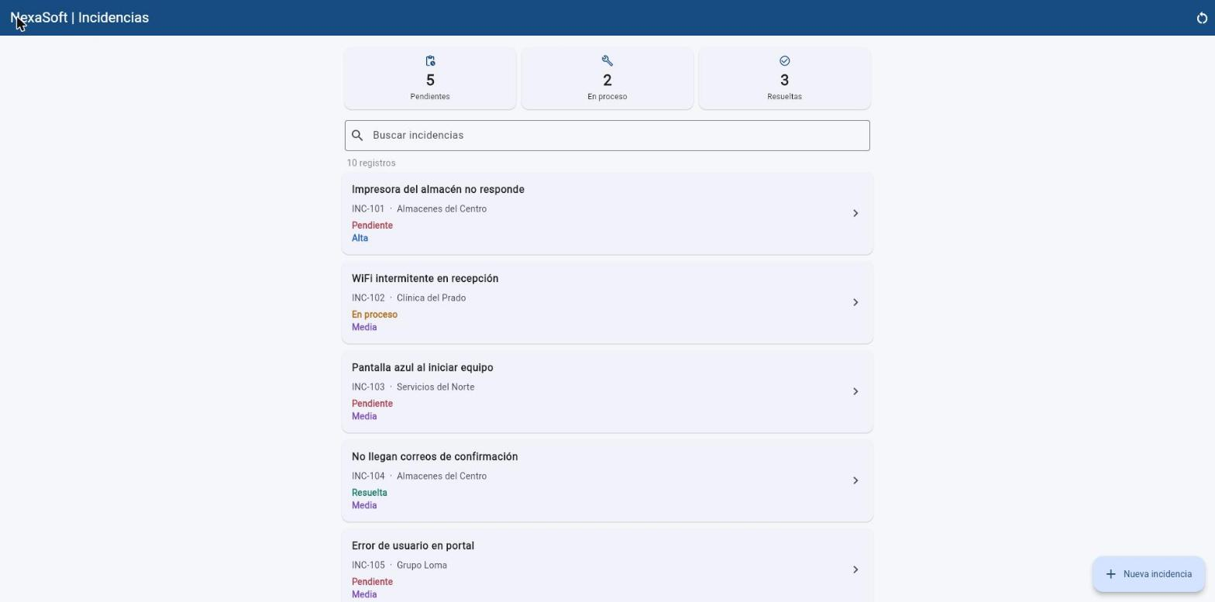
Ticket: FEAT-001 ID/escenario: INC-101 en Alta, INC-102 a INC-105 en Media Qué demuestra: La lista muestra Alta en INC-101 y las otras incidencias no cambian Fecha: 16/10/2026
E5 · FEAT-001 · FORMULARIO NUEVO CON MEDIA POR DEFECTO
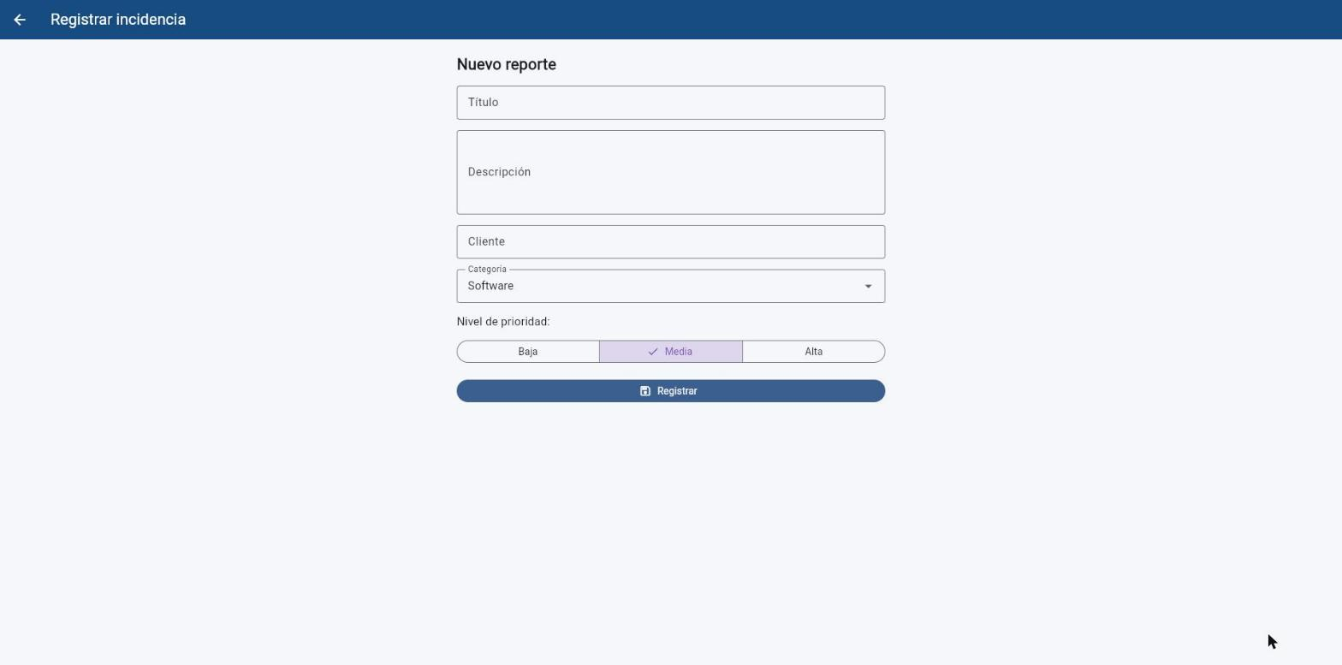
Ticket: FEAT-001 ID/escenario: formulario "Registrar incidencia" vacío Qué demuestra: El selector de prioridad existe en el formulario, con tres botones y Media marcada de inicio Fecha: 16/10/2026
E6 · FEAT-001 · FORMULARIO NUEVO CON ALTA ELEGIDA
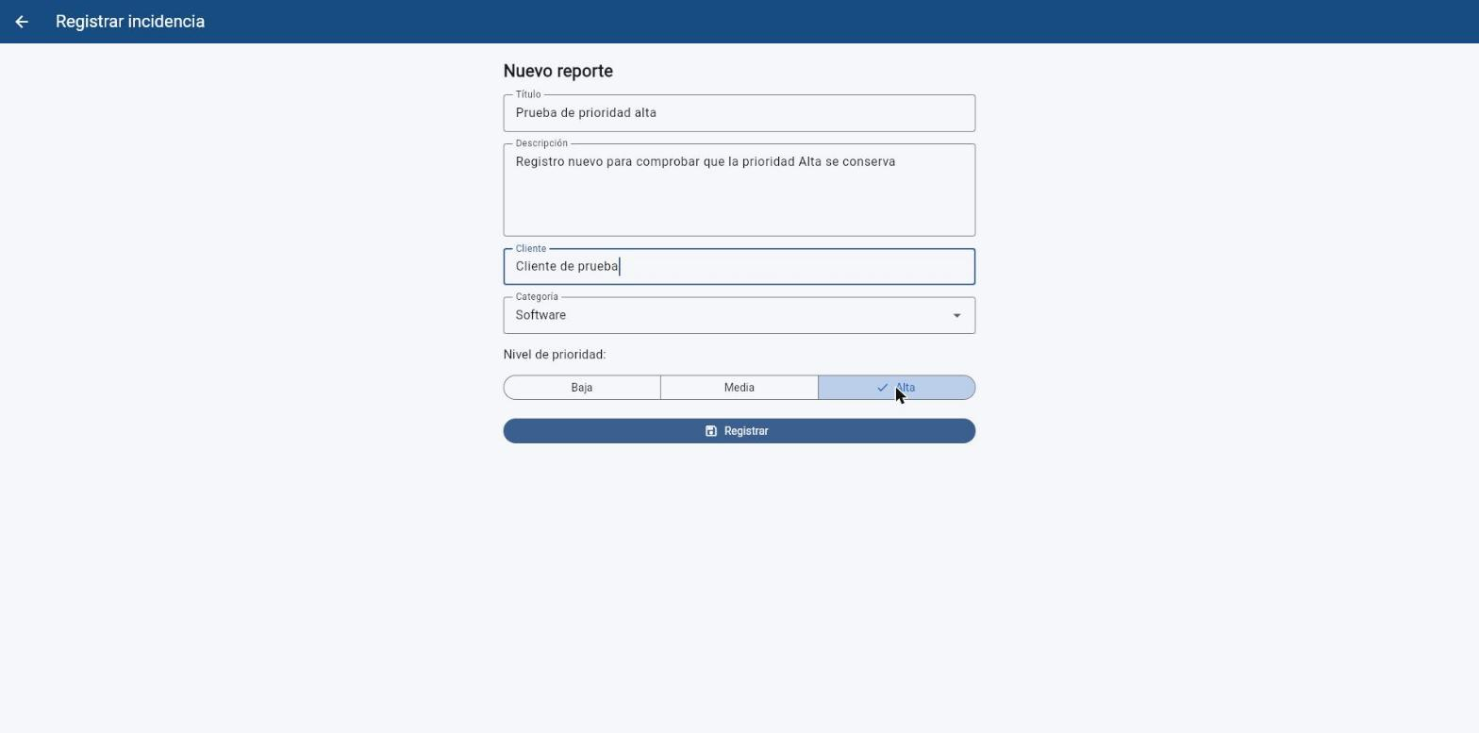
Ticket: FEAT-001 ID/escenario: incidencia de prueba "Prueba de prioridad alta" Qué demuestra: Se llenan los campos y se elige Alta antes de registrar Fecha: 16/10/2026
E7 · FEAT-001 · INCIDENCIA NUEVA CON PRIORIDAD ALTA
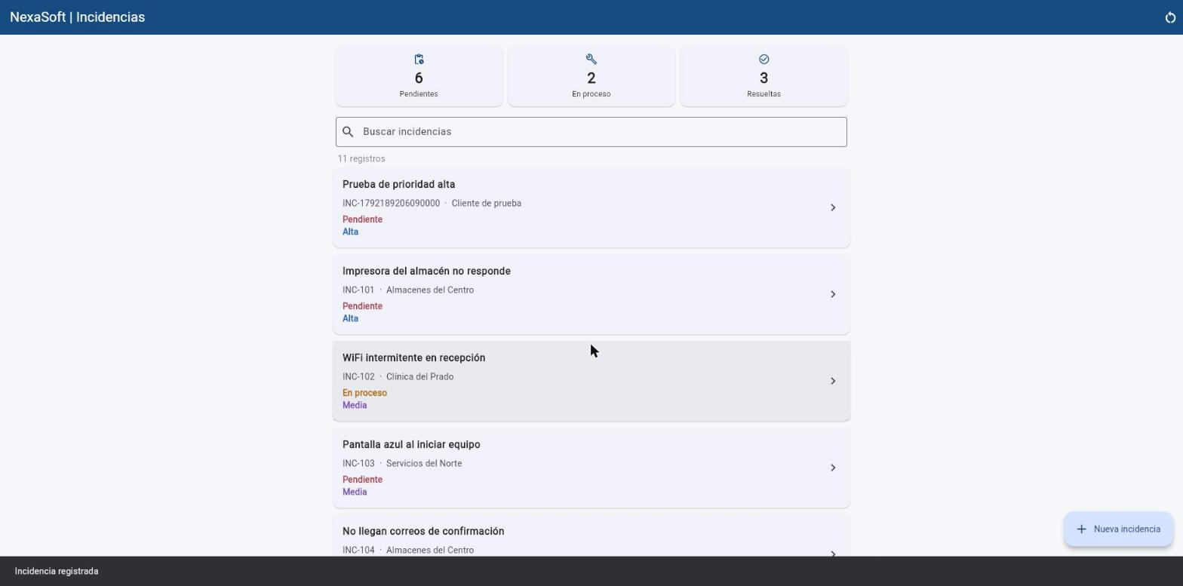
Ticket: FEAT-001 ID/escenario: incidencia nueva INC-1792189206090000 Qué demuestra: La incidencia nueva aparece arriba con Alta, 11 registros y el tablero sube a 6 pendientes (6 / 2 / 3) Fecha: 16/10/2026
E8 · FEAT-001 · INC-102 CAMBIADA A BAJA
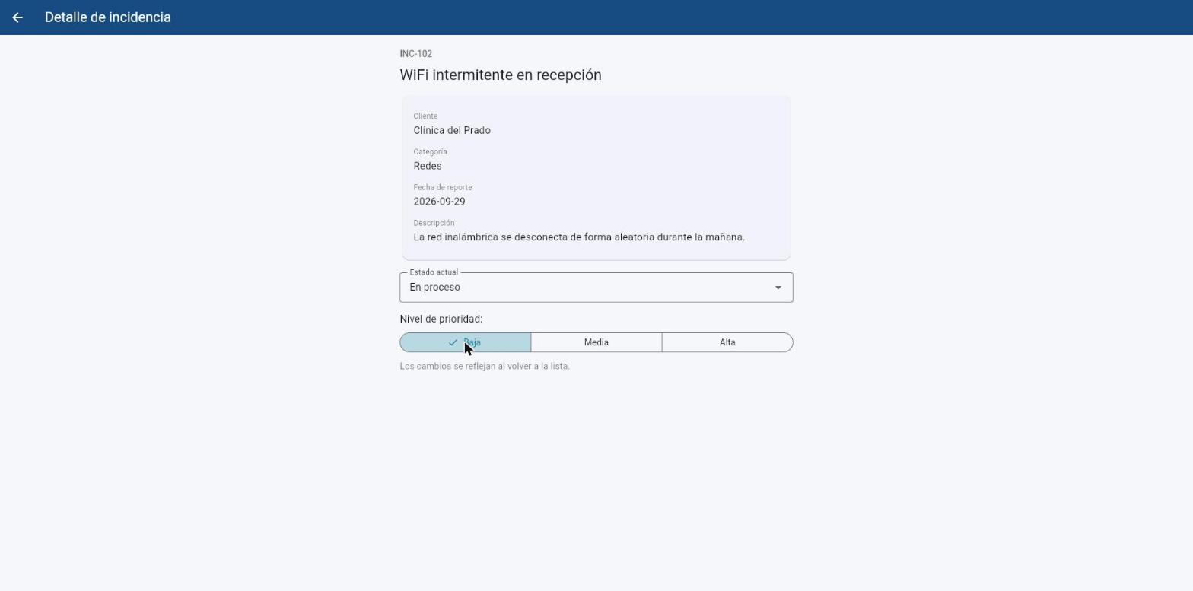
Ticket: FEAT-001 ID/escenario: INC-102 (En proceso) Qué demuestra: Se cambia INC-102 a Baja en el detalle; su estado "En proceso" no cambia y el botón toma el tono cian claro Fecha: 16/10/2026
E9 · FEAT-001 · DESPUÉS DE RECARGAR (F5)
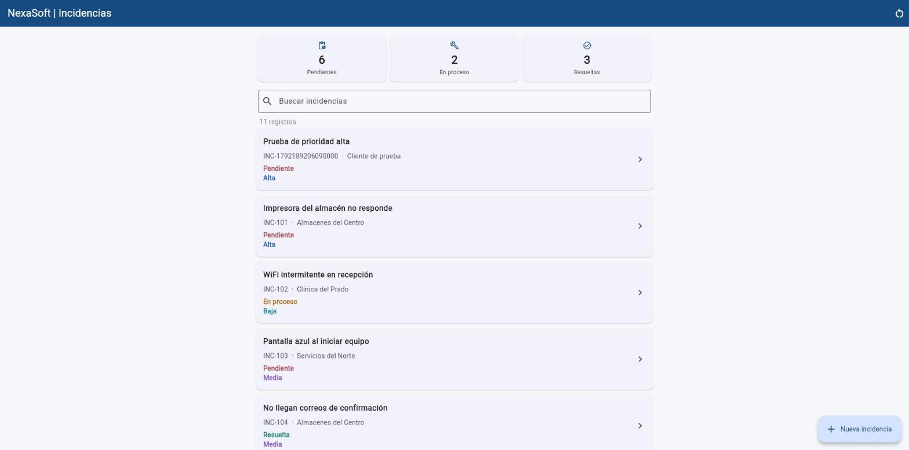
Ticket: FEAT-001 ID/escenario: incidencia nueva, INC-101 e INC-102 tras F5 Qué demuestra: Tras recargar la página siguen Alta (incidencia nueva e INC-101) y Baja (INC-102), y las demás en Media Fecha: 16/10/2026
E10 · FEAT-001 · DATOS GUARDADOS SIN PRIORIDAD
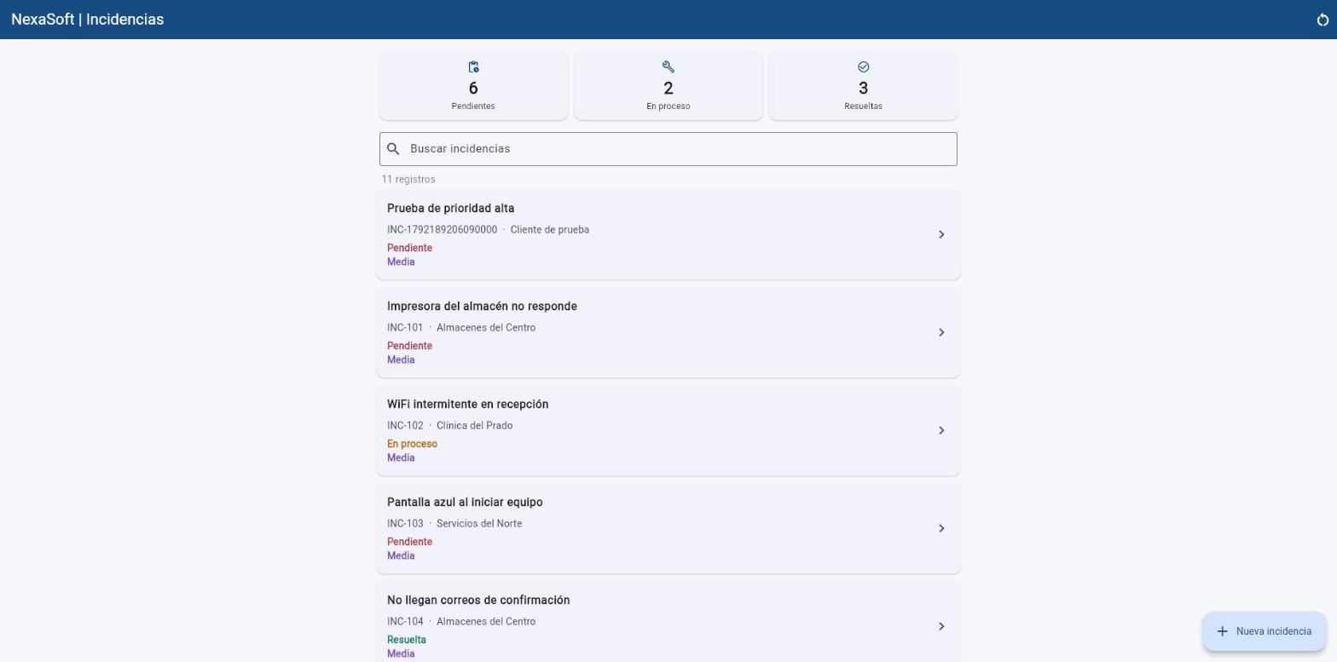
Ticket: FEAT-001 ID/escenario: los 11 registros guardados sin el campo prioridad (escenario simulado) Qué demuestra: Se quitó prioridad de lo guardado en el navegador (clave nexasoft_incidencias_v1), como lo dejaba la versión anterior; la app abre, muestra Media y el tablero sigue en 6 / 2 / 3 Fecha: 16/10/2026
E11 · FEAT-001 · VALORES INVÁLIDOS GUARDADOS
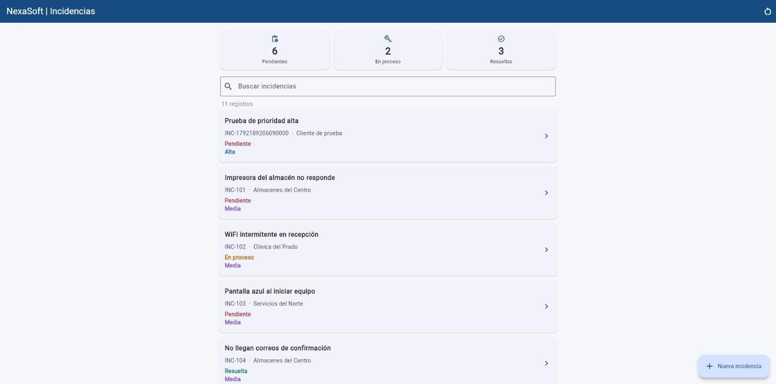
Ticket: FEAT-001 ID/escenario: INC-101 con "Urgente", INC-102 vacío e INC-103 con "alta" (escenario simulado) Qué demuestra: Los tres se leen como Media y la incidencia nueva conserva su Alta: un valor distinto de los tres aprobados no entra Fecha: 16/10/2026
E12 · Git · HISTORIAL DE GIT (git log --graph)
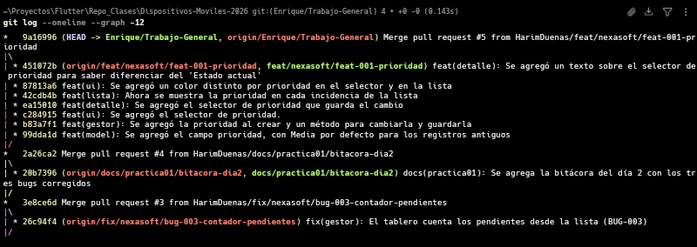
Ticket: Git (sin ticket) ID/escenario: git log --oneline --graph -12 en Enrique/Trabajo-General Qué demuestra: Los 7 commits de FEAT-001 en la rama feat/nexasoft/feat-001-prioridad, unidos a Enrique/Trabajo-General con el PR #5 (9a16996), después de los PR #3 y #4 del Día 2 Fecha: 16/10/2026

6. Matriz breve de pruebas
ESCENARIO / ENTRADA | ESPERADO | OBTENIDO | ¿PASÓ?
FEAT-001: abrir la app con los datos iniciales, sin prioridad | Abren con prioridad “Media”, sin fallar | INC-101 a INC-105 en prioridad “Media”, sin errores (E1) | Sí
FEAT-001: abrir INC-101, que no tiene prioridad | El selector marca prioridad “Media” | Prioridad “Media” seleccionada (E2) | Sí
FEAT-001: cambiar INC-101 a prioridad “Alta” desde el detalle | Prioridad “Alta” seleccionada y visible en la lista | Prioridad “Alta” en el detalle (E3) y en la lista (E4) | Sí
FEAT-001: revisar los demás registros tras ese cambio | Siguen en prioridad “Media” | INC-102 a INC-105 en prioridad “Media” (E4); el resto, revisado en lo guardado | Sí
FEAT-001: abrir el formulario de nueva incidencia | La prioridad empieza en “Media” | Prioridad “Media” marcada (E5) | Sí
FEAT-001: registrar una incidencia nueva con prioridad “Alta” | Aparece en la lista con prioridad “Alta” | "Prueba de prioridad alta" con prioridad “Alta” (E6 y E7) | Sí
FEAT-001: cambiar INC-102 a Baja desde el detalle | Prioridad “Baja” seleccionada; el estado no cambia | Prioridad “Baja”, y sigue "En proceso" (E8) | Sí
FEAT-001: recargar la página con F5 | Se conservan las prioridades “Alta”, “Alta” y “Baja” | Incidencia nueva e INC-101 en prioridad “Alta”, INC-102 en prioridad “Baja” (E9) | Sí
FEAT-001: datos guardados sin prioridad (simulados) y recargar | Abren con prioridad “Media” y el tablero no cambia | Todas las incidencias en prioridad “Media” y tablero 6 / 2 / 3 (E10) | Sí
FEAT-001: valores guardados "Urgente", vacío y "alta" | Se leen como prioridad “Media”; el valor válido se conserva | INC-101, INC-102 e INC-103 en prioridad “Media”; la nueva sigue en prioridad “Alta” (E11) | Sí
FEAT-001: buscar otra forma de elegir un valor distinto de los tres | No es posible | El selector solo tiene prioridad “Baja”, “Media” y “Alta” (E5 y E6) | Sí
BUG-003 (regresión): registrar la incidencia nueva y mirar el tablero | Pendientes sube en 1 | 6 / 2 / 3 con 11 registros (E7) | Sí

7. Uso de IA y confidencialidad
DECLARACIÓN | DETALLE OBLIGATORIO SI UTILIZASTE IA
¿Usaste IA? Sí [ X ] No [ ]  Herramienta: Claude (modelo Sonnet 5.5) | Objetivo de consulta: Ayuda con fragmentos de código de ejemplo para la implementación en el proyecto y hacer las pruebas en la app con capturas.  Prompt resumido y sanitizado: Se pidió códigos de ejemplos para la implementación del FEAT sin involucrar el proyecto y se le pidió que ordenara en la bitácora las pruebas del navegador.
Tipo de contenido compartido:  Especificaciones para que otorgara fragmentos de código como ejemplo, capturas de la app. | Medidas de confidencialidad: La herramienta corre en la terminal de la computadora, pero no se le dio acceso ni al git ni al proyecto, solo a las capturas de las pruebas y a la bitácora. No se compartieron contraseñas, claves ni tokens.
Respuesta aceptada / rechazada:  Aceptada: Fragmentos de código de ejemplos para ayuda con la implementación, agregación de las capturas de las pruebas en la bitácora.  Rechazada: Acceso al proyecto completo (ni a leerlo ni a agregar nada), acceso al historial de git la primera versión del modelo. | Comprobación propia: Se le paso los prompts para la generación de los fragmentos de código de ejemplo el cual ayudo a la implementación dentro del proyecto, se mandaron las capturas de las pruebas para ser adjuntadas y ordenadas dentro de la bitácora y al final se pasó captura del git log --oneline --graph -12 el cual no compromete el proyecto si no solo las ramas que se usaron. No se permitió acceso a comandos de git para seguridad del repositorio y lo que contiene y obviamente tampoco al repositorio ni al proyecto.

8. Cierre de jornada
ESTADO Y TRABAJO PENDIENTE | PRIMER PASO DE MAÑANA
Tickets concluidos: FEAT-001, con 7 commits en la rama feat/nexasoft/feat-001-prioridad (99dda1d a 451072b).  Bloqueos o riesgos: Sin bloqueos técnicos. Los datos antiguos y los valores inválidos se simularon editando el almacenamiento del navegador. La validación del gestor solo se revisó en el código. No se repitieron las pruebas de BUG-001 a BUG-003, salvo el tablero (E7). | Siguiente acción concreta: Día 4, FEAT-002 (filtros combinables por estado y prioridad, junto con el texto) en una rama nueva desde Enrique/Trabajo-General, y el reporte final de tickets.

BITÁCORA · DÍA 4
FEAT-002: filtros por estado y prioridad, y regresión de los tres bugs
PERSONA / EQUIPO | SESIÓN / FECHA | TIEMPO Y TICKETS
Nombre: Harim Jesús Enrique Dueñas Dávila  Grupo / equipo: 7 – A | Día #: 4  Fecha: 19/10/2026 | Horas efectivas: 2:04  Tickets: FEAT-002 (y regresión deL BUG-001, BUG-002 y BUG-003)

1. Objetivo y actividades de hoy
HORA APROX. | ACTIVIDAD EJECUTADA | RESULTADO / ESTADO
6:33pm - 7:02pm | Definir el plan de FEAT-002 y escribir la lógica del filtro en el gestor. | Plan: se eligió un diseño para el panel de filtros.  La función “buscar” del gestor acepta estado y prioridad opcionales junto al texto. Primer commit (7:02pm).
7:02pm – 7:03pm | Pantalla principal: panel de filtros, chips activos, “Limpiar todo” y mensaje sin resultados. | Se agregó el botón “Filtros (n)”, el panel con los chips de “Estado” y “Prioridad”, los chips activos con X, “Limpiar todo” y el mensaje de cero resultados. Segundo commit (7:03pm).
7:04pm – 7:18pm | Ajustes de diseño pedidos al ver la pantalla: panel que baja desde arriba, botón para cerrar y ancho corto y centrado. | El panel baja desde arriba con una animación de 250 ms, tiene una X para cerrarlo y mide como máximo 480 px, centrado. La primera versión del botón estiró el panel a todo el ancho, se corrigió. Tercer commit (7:18pm).
7:19pm – 7:22pm | Probar FEAT-002 en la app (localhost:5000) con capturas. | Se completaron las pruebas para verificar que todo funciona correctamente.
7:23pm – 7:31pm | Se corrigieron los chips activos, subir la rama y abrir el PR. | Cuarto commit (7:28pm). La rama se subió y se mergeó en el PR #7 (440ece8, 7:31pm).
7:32pm – 7:35pm | Regresión de BUG-002 en la app, con el código ya mergeado. | “ WIFI ” (mayúsculas y espacios) encuentra INC-102 (E13) y “contraseña”, que solo está en la descripción, encuentra INC-105 (E14). BUG-001 y BUG-003 se comprobaron con E10 y E11.
7:36pm – 8: 37pm | Armar esta bitácora y el reporte final de tickets. | Se crearon los documentos que posteriormente fueron subidos a GitHub, en sus respectivas ramas.

2. Problema observado y reproducción
TICKET + PASOS PARA REPRODUCIR | ACTUAL / ESPERADO
Ticket: FEAT-002  1. Abrir la app con flutter run -d chrome --web-port 5000 y preparar 10 registros con prioridades repartidas (simulado, ver sección 3).  2. Tocar “Filtros”, elegir Pendiente y Alta, y cerrar el panel.  3. Escribir “pantalla” en el buscador, encima de los dos filtros.  4. Quitar los chips uno por uno con su X y usar “Limpiar todo”.  5. Elegir la prioridad “Resuelta” y Alta, que no tiene resultados.  6. Con prioridad “Pendiente” activo, pasar INC-101 a prioridad “Resuelta” desde el detalle y volver.  7. Recargar la página y abrir el panel con ancho de teléfono | Antes: la pantalla principal solo tenía el buscador de texto: no había filtro por estado ni por prioridad ni una forma de restablecer.  Después: el estado y la prioridad se combinan con el texto (las tres condiciones a la vez), los chips activos se quitan uno por uno o todos con “Limpiar todo”, y una combinación sin resultados muestra un mensaje claro con su botón. Los totales de arriba no cambian con los filtros.
Tickets: BUG-001, BUG-002 y BUG-003 (regresión)  1. Con la app ya con FEAT-002, buscar “ WIFI ” con espacios y mayúsculas.  2. Buscar “contraseña”, que solo aparece en la descripción de INC-105.  3. Cambiar el estado de INC-101 y revisar los totales y la lista; recargar la página. | Esperado: los tres arreglos del Día 2 siguen funcionando después de agregar los filtros: la búsqueda ignora mayúsculas y espacios y mira también la descripción (BUG-002), el estado cambiado se conserva al recargar (BUG-001) y el tablero se actualiza al cambiar el estado (BUG-003).  Obtenido: los tres siguen funcionando (E10, E11, E13 y E14).

3. Investigación, intentos y decisiones técnicas
HIPÓTESIS / PRUEBAS REALIZADAS | HALLAZGOS / INTENTOS QUE NO FUNCIONARON
FEAT-002, lógica: si “buscar” recibe estado y prioridad opcionales (nulos = sin filtro) y exige las tres condiciones a la vez, los filtros se combinan sin cambiar a quienes ya la llaman. | Se agregó el filtro en gestor_incidencias.dart (L12-22): texto, estado y prioridad se unen con “&&”. Con el texto “pantalla” más Pendiente y Alta queda solo INC-103 (E5): INC-110 también dice “pantalla” y está Pendiente, pero es Baja y queda fuera. El estado y la prioridad se comparan con “==” contra las listas fijas de la app.
FEAT-002, restablecer: para vaciar el cuadro de búsqueda desde código hace falta un controlador de texto. | Se agregó el controlador “buscador” (pantalla_principal.dart, L22 y L32-34, con su dispose). “limpiarTodo” (L96) lo vacía y deja en blanco el texto y los dos filtros (E8). Tras limpiar, el árbol de accesibilidad siguió mostrando “pantalla” en el cuadro, pero la imagen lo mostraba vacío (E8): el valor desactualizado era del árbol, no de la app.
FEAT-002, diseño: Se descartó el panel inferior y se añadió un panel que baje desde arriba, corto y centrado. | Intento que no funcionó: la primera versión del botón de cerrar usaba una fila que se estira, y el panel ocupó todo el ancho de la pantalla. Se cambió por una X flotante en la esquina (un “Stack”) y un ancho máximo de 480 px (L137). Con ancho de teléfono el panel ocupa el ancho disponible y los chips de Estado pasan a una segunda línea (E12).
FEAT-002, accesibilidad: los chips activos deberían poder tocarse, no solo quitarse con la X. | En la prueba el árbol de accesibilidad marcó los chips como deshabilitados (no tenían acción propia) y la herramienta de pruebas no pudo pulsar su X por nombre. El clic con el mouse sí funcionó (E6). Se agregó “onPressed: abrirFiltros” (L286-296) y se corrigió en el cuarto commit.
Regresión BUG-001 a BUG-003: FEAT-002 solo agregó parámetros opcionales y pantalla; los arreglos del Día 2 no deberían verse afectados. | Se repitieron en la app: búsqueda con espacios y mayúsculas (E13), búsqueda solo por descripción (E14), estado cambiado con tablero 4 / 2 / 4 (E10) y datos conservados tras F5 (E11). No hubo regresiones.
Limitaciones de las pruebas: cómo se hicieron y qué no se probó. | Las prioridades de los 10 registros se repartieron escribiendo en el almacenamiento del navegador (clave nexasoft_incidencias_v1), porque todos estaban en Media. Los 3 avisos de flutter analyze ya existían antes de FEAT-002.

4. Cambios y trazabilidad
TICKET | ARCHIVOS / COMPONENTES REVISADOS O CAMBIADOS | COMMIT / ESTADO
FEAT-002 | lib/services/gestor_incidencias.dart (L12-22): La función“buscar” acepta estado y prioridad opcionales y exige las tres condiciones.  lib/ui/pantalla_principal.dart (L20-23, L32-34, L96-103, L105-126, L128-190, L194-195, L262 y L283-322): variables de los filtros y controlador del buscador, “limpiarTodo”, grupos de chips, panel de filtros (animación, X y ancho máximo), chips activos con acción, “Limpiar todo” y mensaje de cero resultados. | 61317ca · Ahora la función buscar acepta filtros opcionales de estado y prioridad junto al texto  baa39d8 · Se agregó panel de filtros por estado y prioridad, limpiar todo y mensaje sin resultados  480f8f2 · Se agregó un botón para cerrar el panel de filtros y se limitó su ancho  5d4ffc1 · Se agregó acción a los chips de filtros activos para que no se lean como deshabilitados
Flujo de Git (sin ticket) | La rama feat/nexasoft/feat-002-filtros sale de Enrique/Trabajo-General, con un commit por cambio, y se subió a GitHub. El PR se hizo en el repositorio de (HarimDuenas/Dispositivos-Moviles-2026) contra Enrique/Trabajo-General y se mergeó. Esta bitácora y el reporte final van en la rama docs/practica01/bitacora-dia4. | 4 commits de código. PR #7 mergeado (440ece8).

5. Evidencias visuales
E1 · FEAT-002 · ESTADO INICIAL SIN FILTROS
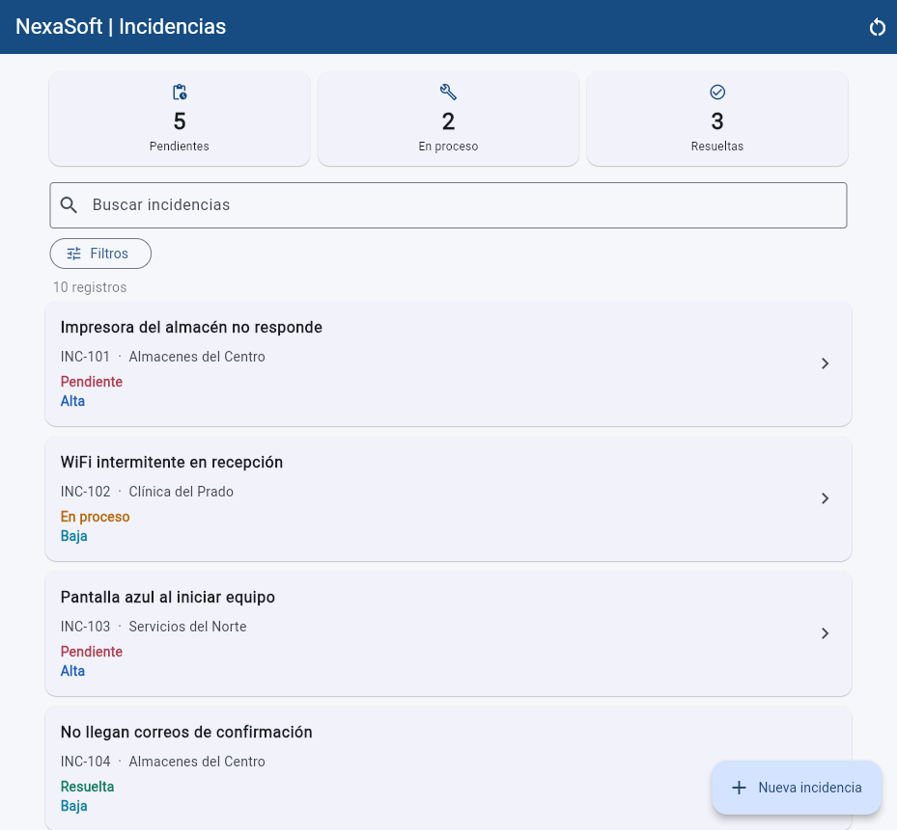
Ticket: FEAT-002 ID/escenario: 10 registros con prioridades repartidas, sin filtros, tablero 5 / 2 / 3 Qué demuestra: Punto de partida: botón “Filtros” sin número, 10 registros, sin chips ni “Limpiar todo” Fecha: 19/10/2026
E2 · FEAT-002 · PANEL DE FILTROS ABIERTO
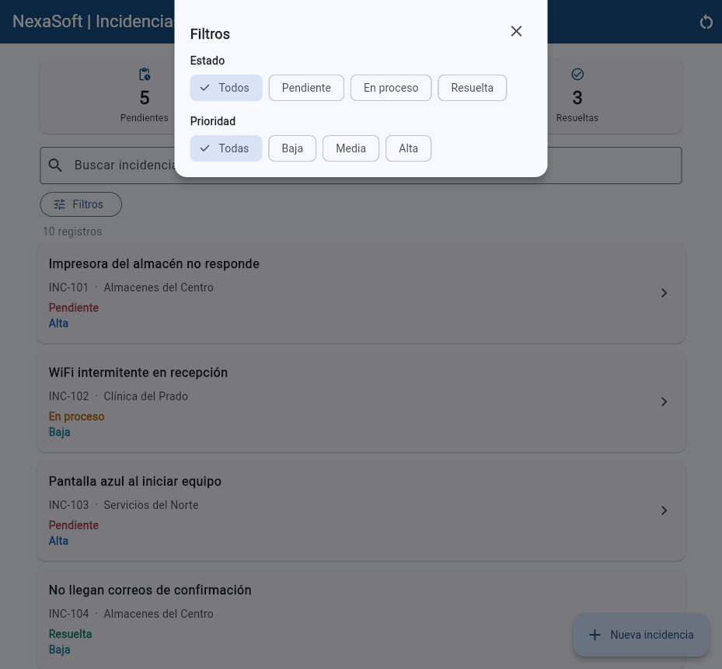
Ticket: FEAT-002 ID/escenario: panel de filtros abierto Qué demuestra: El panel baja desde arriba, corto y centrado, con los chips Todos, Pendiente, En proceso y Resuelta, y Todas, Baja, Media y Alta; “Todos” y “Todas” vienen marcados; la X cierra el panel Fecha: 19/10/2026
E3 · FEAT-002 · PENDIENTE Y ALTA ELEGIDOS EN EL PANEL
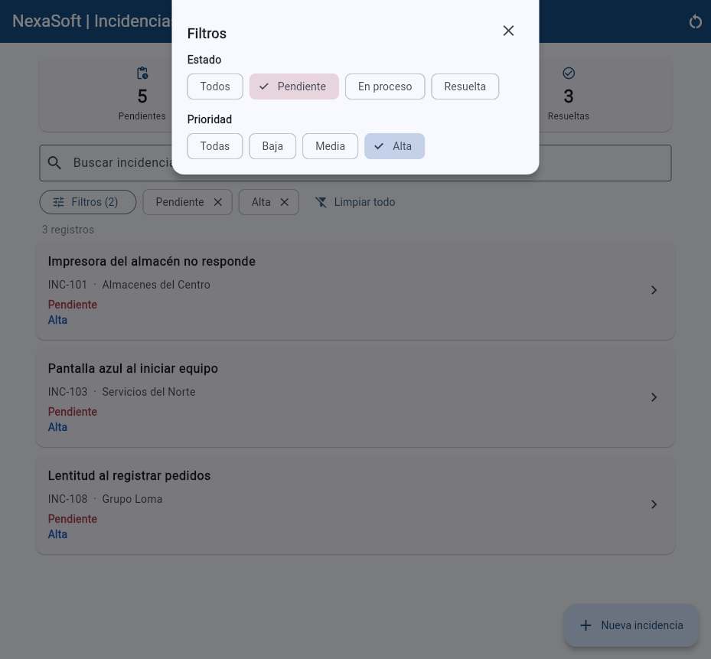
Ticket: FEAT-002 ID/escenario: Pendiente + Alta Qué demuestra: Se eligen los dos filtros y los chips se marcan en vivo, con el color de cada estado y prioridad Fecha: 19/10/2026
E4 · FEAT-002 · RESULTADO DE PENDIENTE + ALTA
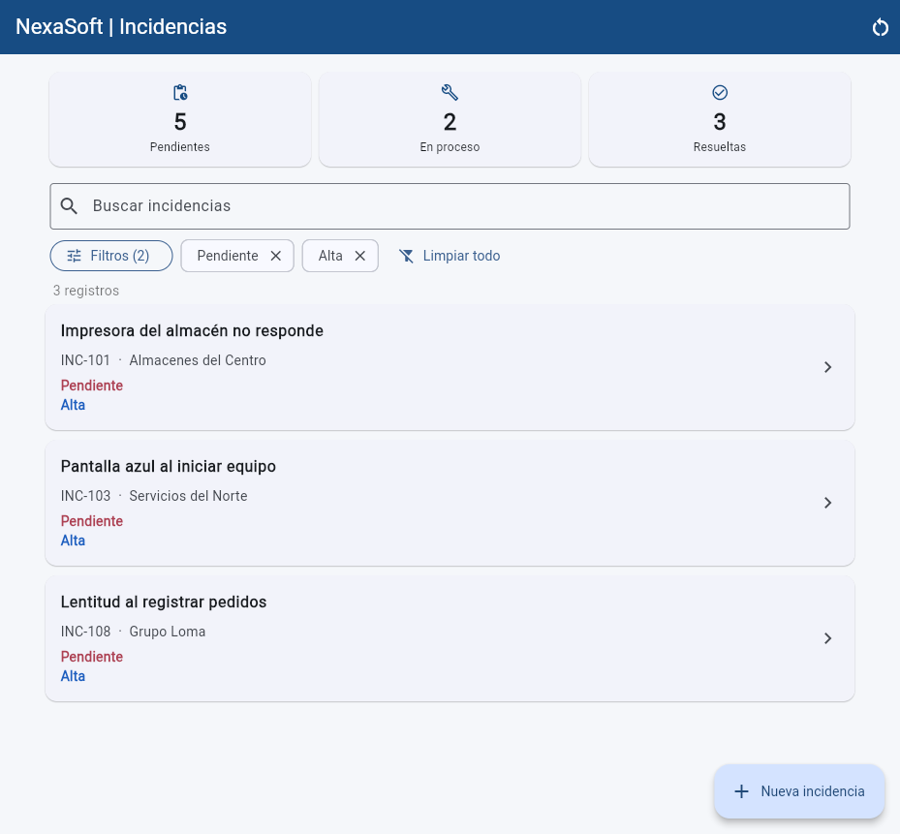
Ticket: FEAT-002 ID/escenario: Pendiente + Alta Qué demuestra: Tras cerrar el panel quedan 3 registros (INC-101, INC-103 e INC-108), con los chips “Pendiente” y “Alta”, “Filtros (2)” y “Limpiar todo”; el tablero sigue en 5 / 2 / 3 Fecha: 19/10/2026
E5 · FEAT-002 · TEXTO + ESTADO + PRIORIDAD
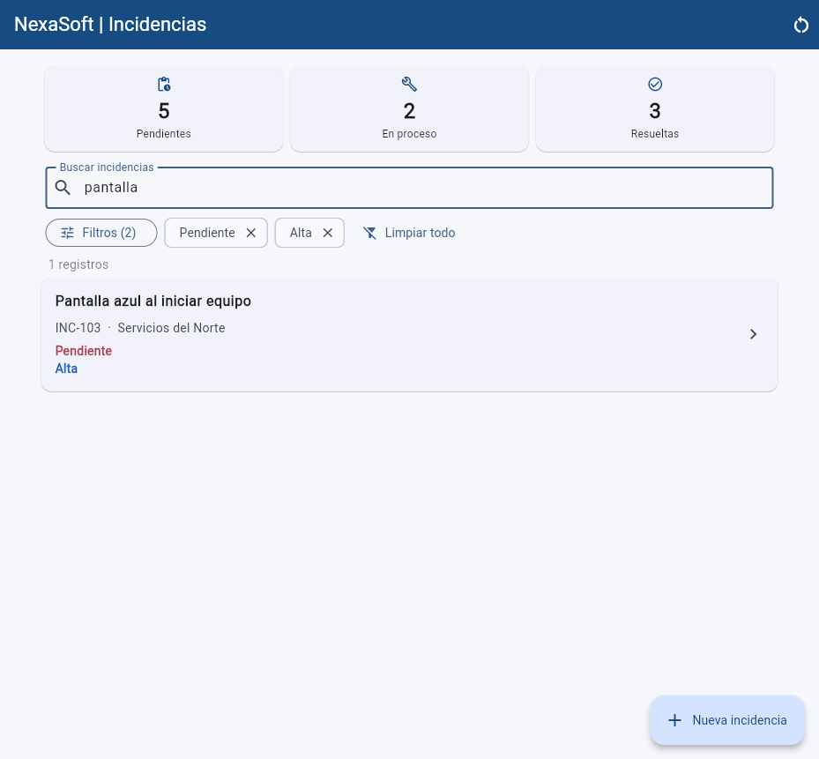
Ticket: FEAT-002 ID/escenario: “pantalla” + Pendiente + Alta Qué demuestra: Las tres condiciones se aplican juntas: queda solo INC-103; INC-110 contiene “pantalla” y está Pendiente, pero es Baja Fecha: 19/10/2026
E6 · FEAT-002 · QUITAR EL CHIP ALTA
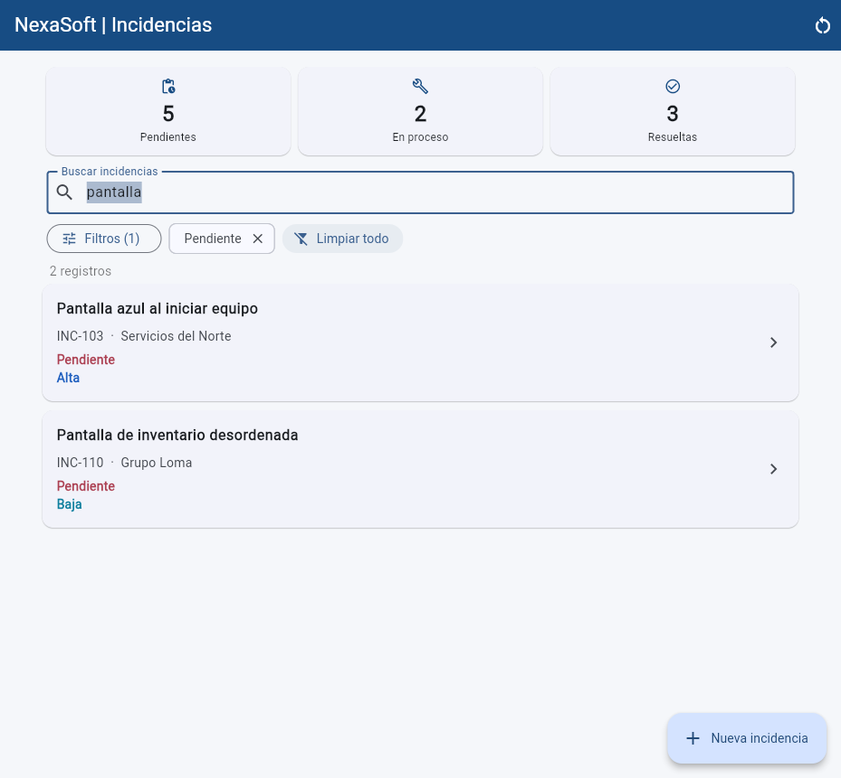
Ticket: FEAT-002 ID/escenario: “pantalla” + Pendiente Qué demuestra: Al pulsar la X del chip “Alta” queda “Filtros (1)” y vuelven INC-103 e INC-110; el chip “Pendiente” sigue Fecha: 19/10/2026
E7 · FEAT-002 · SOLO EL TEXTO ACTIVO
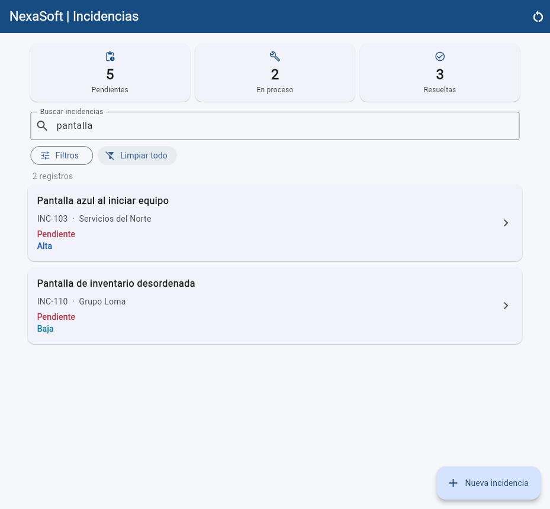
Ticket: FEAT-002 ID/escenario: “pantalla” sin filtros Qué demuestra: Sin chips queda “Filtros” sin número, los mismos 2 registros, y “Limpiar todo” sigue visible porque hay texto Fecha: 19/10/2026
E8 · FEAT-002 · LIMPIAR TODO
Ticket: FEAT-002 ID/escenario: tras “Limpiar todo” Qué demuestra: El cuadro de búsqueda queda vacío, no hay chips y reaparecen los 10 registros Fecha: 19/10/2026
E9 · FEAT-002 · CERO RESULTADOS
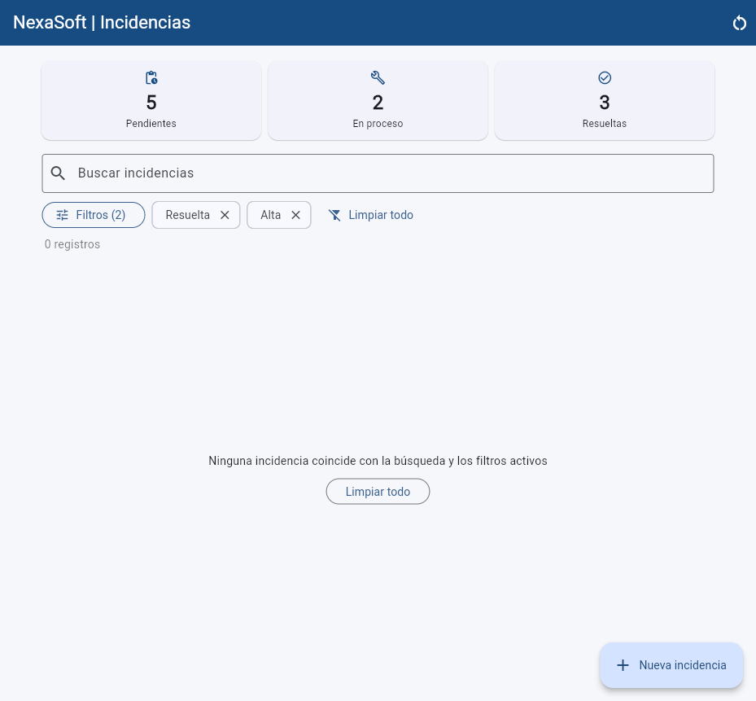
Ticket: FEAT-002 ID/escenario: Resuelta + Alta (ninguna coincide) Qué demuestra: “0 registros” y el mensaje “Ninguna incidencia coincide con la búsqueda y los filtros activos” con su botón “Limpiar todo”, sin pantalla rota Fecha: 19/10/2026
E10 · FEAT-002 / BUG-001 / BUG-003 · ESTADO CAMBIADO CON FILTRO
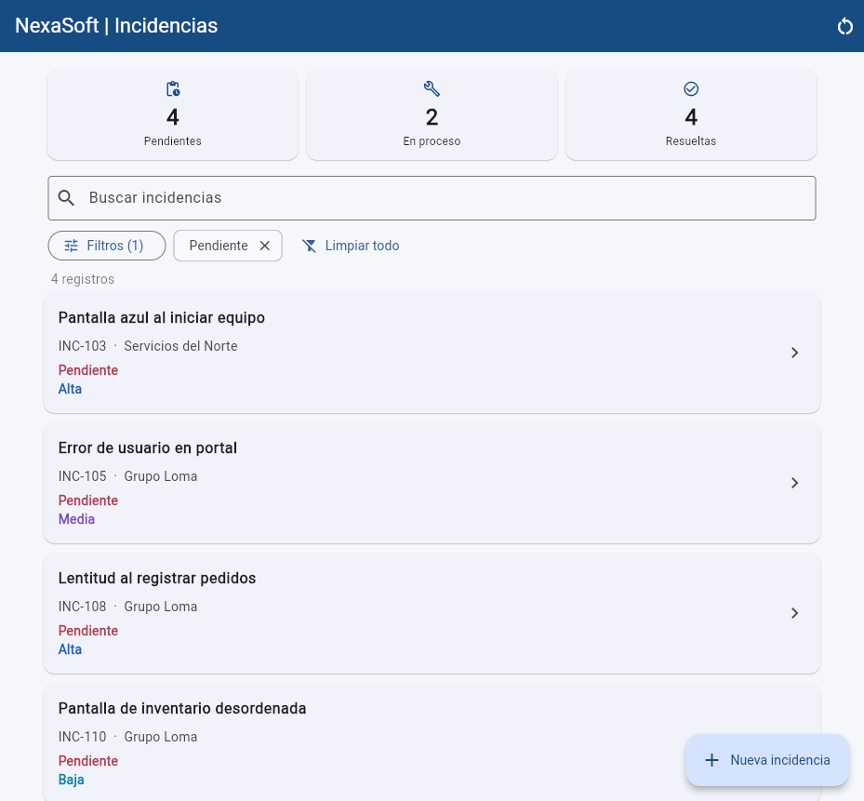
Ticket: FEAT-002 (y regresión de BUG-001 y BUG-003) ID/escenario: filtro Pendiente, INC-101 pasada a Resuelta Qué demuestra: Al volver del detalle INC-101 ya no está en la lista filtrada (4 registros) y el tablero pasa a 4 / 2 / 4, con los totales generales Fecha: 19/10/2026
E11 · FEAT-002 / BUG-001 · DESPUÉS DE RECARGAR (F5)
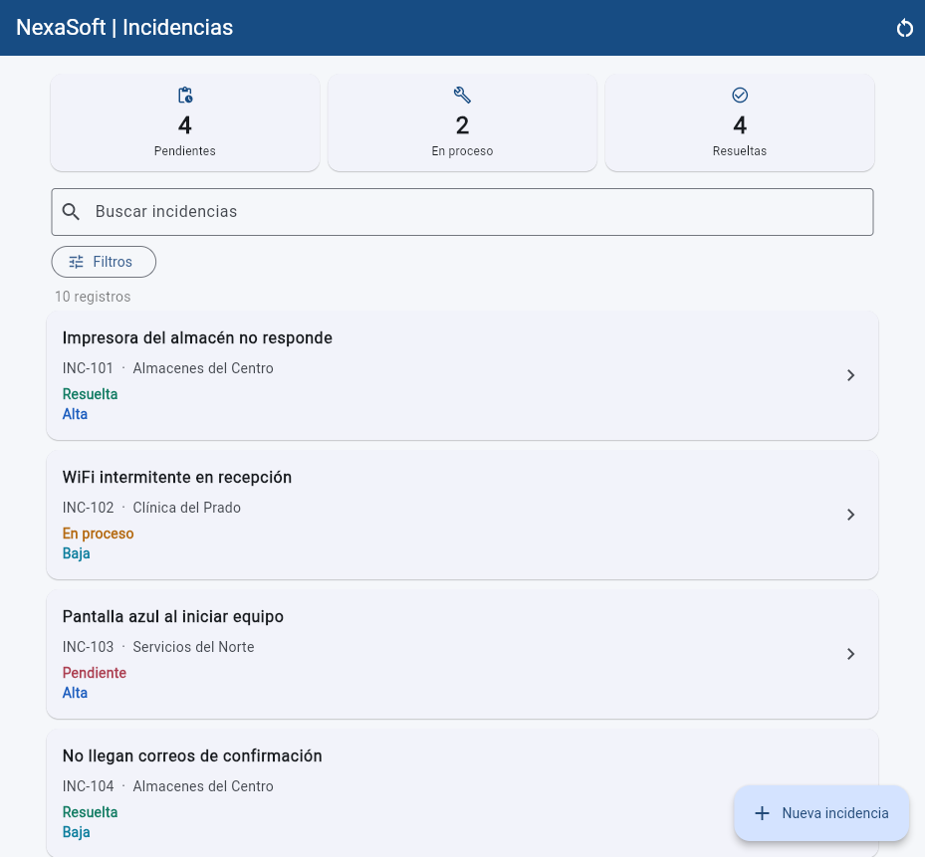
Ticket: FEAT-002 (y regresión de BUG-001) ID/escenario: tras recargar la página Qué demuestra: INC-101 sigue Resuelta y el tablero 4 / 2 / 4, y los filtros arrancan vacíos (los filtros no se guardan) Fecha: 19/10/2026
E12 · FEAT-002 · PANEL CON ANCHO DE TELÉFONO
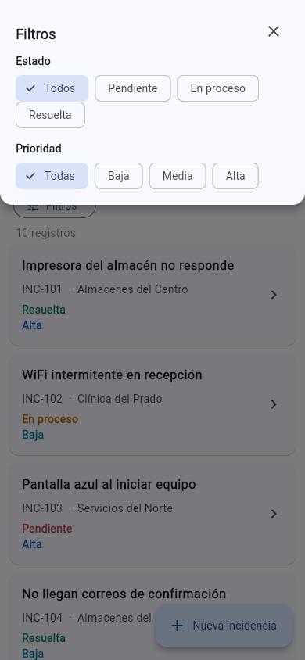
Ticket: FEAT-002 ID/escenario: ventana de 390 × 844 px Qué demuestra: El panel ocupa el ancho disponible, “Resuelta” pasa a una segunda línea y la X sigue visible; no se probó en un emulador Fecha: 19/10/2026
E13 · BUG-002 · REGRESIÓN: MAYÚSCULAS Y ESPACIOS
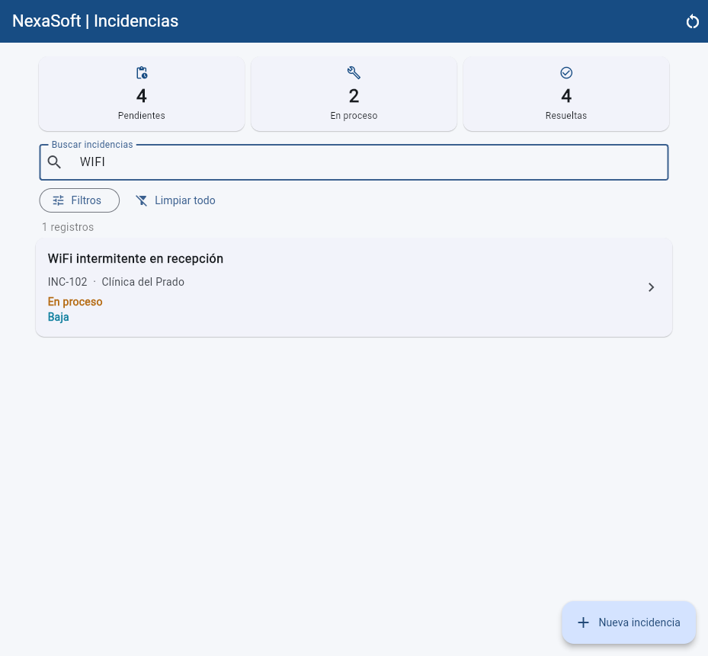
Ticket: BUG-002 (regresión) ID/escenario: “ WIFI ” con espacios al inicio y al final Qué demuestra: Se encuentra INC-102 “WiFi intermitente en recepción”: la búsqueda sigue ignorando mayúsculas y espacios con FEAT-002 en el código Fecha: 19/10/2026
E14 · BUG-002 · REGRESIÓN: SOLO EN LA DESCRIPCIÓN
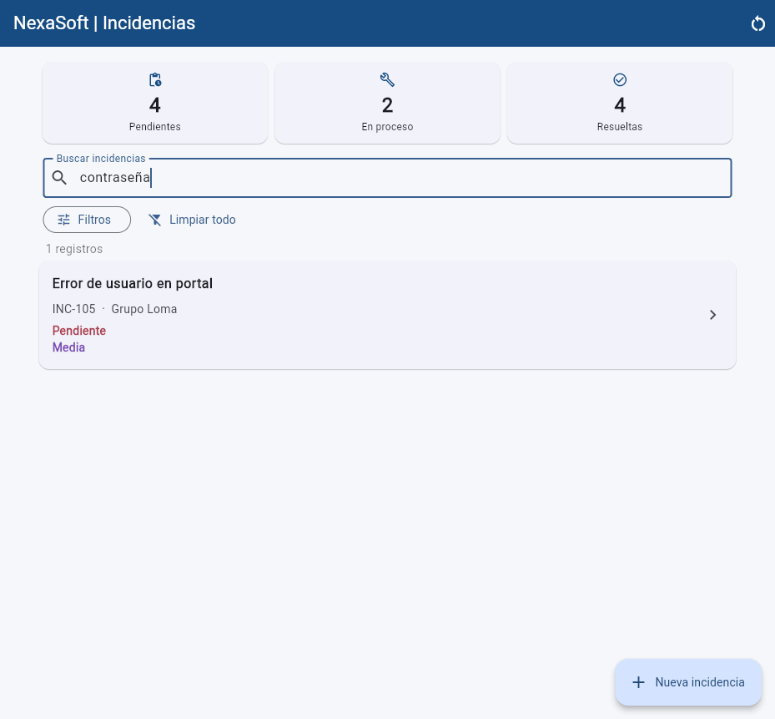
Ticket: BUG-002 (regresión) ID/escenario: “contraseña”, que solo está en la descripción Qué demuestra: Se encuentra INC-105 “Error de usuario en portal”: la búsqueda sigue mirando la descripción Fecha: 19/10/2026
E15 · Git · HISTORIAL DE GIT (git log --graph)
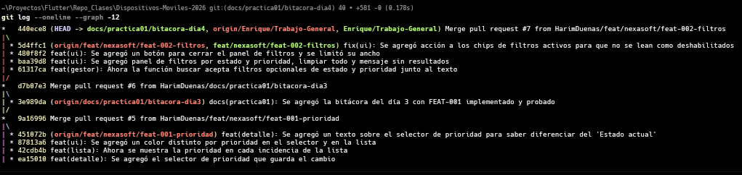
Ticket: Git (sin ticket) ID/escenario: git log --oneline --graph -12 en la rama docs/practica01/bitacora-dia4 Qué demuestra: Los 4 commits de FEAT-002 en la rama feat/nexasoft/feat-002-filtros y su merge (PR #7, 440ece8) en Enrique/Trabajo-General, sobre los PR #5 y #6 Fecha: 19/10/2026

6. Matriz breve de pruebas
ESCENARIO / ENTRADA | ESPERADO | OBTENIDO | ¿PASÓ?
FEAT-002: abrir el panel de filtros | Panel centrado con Estado (Todos, Pendiente, En proceso, Resuelta) y Prioridad (Todas, Baja, Media, Alta) | Panel con los 4 chips de estado y los 4 de prioridad, “Todos” y “Todas” marcados (E1 y E2) | Sí
FEAT-002: elegir Pendiente y Alta y cerrar con la X | 3 registros: INC-101, INC-103 e INC-108; tablero igual | Los 3 registros, “Filtros (2)” y tablero 5 / 2 / 3 (E3 y E4) | Sí
FEAT-002: “pantalla” con Pendiente y Alta | Solo INC-103 | Solo INC-103 (E5) | Sí
FEAT-002: quitar el chip “Alta” | INC-103 e INC-110 | INC-103 e INC-110, “Filtros (1)” (E6) | Sí
FEAT-002: quitar el chip “Pendiente” (queda solo el texto) | 2 registros; “Limpiar todo” sigue visible por el texto | 2 registros y “Limpiar todo” visible (E7) | Sí
FEAT-002: pulsar “Limpiar todo” | Cuadro vacío, sin chips y 10 registros | Cuadro vacío (verificado en la imagen), sin chips y 10 registros (E8) | Sí
FEAT-002: Resuelta y Alta, que no coinciden | Mensaje claro, no pantalla rota | “0 registros” y mensaje con botón “Limpiar todo” (E9) | Sí
FEAT-002: botón “Limpiar todo” del mensaje | Vuelven los 10 registros | 10 registros y sin chips (sin captura propia; revisado en el árbol de la página) | Sí
FEAT-002 y BUG-003: con Pendiente activo, pasar INC-101 a Resuelta | Sale de la lista filtrada; tablero 4 / 2 / 4 | 4 registros y tablero 4 / 2 / 4 (E10) | Sí
FEAT-002 y BUG-001: recargar la página (F5) | INC-101 sigue Resuelta; filtros vacíos | INC-101 Resuelta, tablero 4 / 2 / 4, 10 registros y sin filtros (E11) | Sí
FEAT-002: ventana de 390 × 844 px | El panel cabe sin desbordar | Ocupa el ancho; “Resuelta” baja de línea; X visible (E12) | Sí
BUG-002 (regresión): buscar “ WIFI ” | INC-102 | INC-102 (E13) | Sí
BUG-002 (regresión): buscar “contraseña”, solo en la descripción | INC-105 | INC-105 (E14) | Sí

7. Uso de IA y confidencialidad
DECLARACIÓN | DETALLE OBLIGATORIO SI UTILIZASTE IA
¿Usaste IA? Sí [ X ] No [ ]  Herramienta: Claude (modelo Claude Sonnet 5.5). | Objetivo de consulta: Me ayudo con ejemplos de cómo trabajan por lo regular este tipo de cosas en flutter (sin permitirle acceso) y a diferentes fragmentos de código de ejemplo para implementarlo, me ayudo a agregar las pruebas en los reportes, yo le pase las capturas y el las indexo.  Prompt resumido y sanitizado: se pidió ejemplos y códigos de ejemplo para la implementación del panel para posteriormente aplicarlo en mi proyecto. Después se le pidió que agregara las capturas que le puse en una carpeta a este reporte y al reporte final.
Tipo de contenido compartido: datos ficticios del proyecto (Especificaciones de que es lo que quería hacer sin pasarle nada, fragmentos de código de ejemplo para no comprometer el proyecto), No se le permitió acceso al proyecto solo a las capturas en una carpeta aparte; por lo que no se comprometió código, contraseñas, tokens, archivos privados, etc. | Medidas de confidencialidad: Claude Code corre en la terminal de la computadora y tuvo acceso a una carpeta con las capturas y a código y especificaciones fuera del proyecto para que generara códigos de ejemplo. Los datos son ficticios y no se compartieron contraseñas, claves ni tokens.
Respuesta aceptada / rechazada:  Aceptada: el código de ejemplo que utilice para la implementación del proyecto, y la inducción de las capturas en el proyecto.  Rechazada: los otros diseños propuestos (dropdowns, chips fijos, tarjetas y panel desplegable), el panel inferior de la primera versión y la primera versión del botón de cerrar, que estiraba el panel. | Comprobación propia: las pruebas las sacó Claude desde la carpeta que hice con dichas capturas y las indexo en este reporte en orden. Revisé que estuvieran bien y en orden y por último corregí cosas que no me gustaban.

8. Cierre de jornada
ESTADO Y TRABAJO PENDIENTE | PRIMER PASO DE MAÑANA
Tickets concluidos: FEAT-002, con 4 commits en la rama feat/nexasoft/feat-002-filtros (61317ca a 5d4ffc1) y el PR #7 mergeado (440ece8). Regresión de BUG-001, BUG-002 y BUG-003 sin fallos.  Bloqueos o riesgos: sin bloqueos técnicos. Las prioridades de los datos de prueba se simularon editando el almacenamiento del navegador (básicamente viendo que todo funcionara sin bugs). No se probó en emulador ni el margen superior del teléfono (no cuento con ello ya que tengo IPhone). Los filtros no se guardan al recargar, y la guía no lo pide. | Siguiente acción concreta: subir y mergear la rama docs/practica01/bitacora-dia4 y entregar esta bitácora con el reporte final de tickets (Duenas_Harim_Reporte_Final.docx).

REPORTE FINAL DE TICKETS
Práctica 01 · NexaSoft Solutions. Registro final de los tickets y resumen del trabajo, con la prueba que respalda cada estado.
PERSONA / EQUIPO | SESIÓN / FECHA | TIEMPO Y TICKETS
Nombre: Harim Jesús Enrique Dueñas Dávila  Grupo / equipo: 7 – A | Práctica 01 · Reporte final  Fecha: 19/10/2026 | Tickets: BUG-001, BUG-002, BUG-003, FEAT-001 y FEAT-002

1. Registro final de tickets
Estado de cada ticket (abierto, en proceso, resuelto o bloqueado) y la prueba que lo respalda.
TICKET | ESTADO | QUÉ SE HIZO | PRUEBA QUE LO RESPALDA | COMMIT / PR
BUG-001 | Resuelto | Causa: “cambiarEstado” cambiaba la lista en memoria, pero no guardaba.  Arreglo: se agregó “await datos.guardar(incidencias)” al final, igual que en “crear”. | Bitácora del Día 2 (17 evidencias y 16 pruebas) y regresión del Día 4: el estado cambiado se conserva tras recargar (E10 y E11 del Día 4). | 545e29f  PR #1 a #3 (uno por BUG)
BUG-002 | Resuelto | Causa: “buscar” solo miraba el título y distinguía mayúsculas.  Arreglo: minúsculas y recorte de espacios; después también la descripción. | Bitácora del Día 2 y regresión del Día 4: “ WIFI ” encuentra INC-102 (E13) y “contraseña”, que solo está en la descripción, encuentra INC-105 (E14). | 176e71f  269e849
BUG-003 | Resuelto | Causa: “cantidadPendientes” se calculaba al iniciar y al crear, no al cambiar el estado.  Arreglo: se eliminó el contador y “contar” cuenta desde la lista. | Bitácora del Día 2 y regresión del Día 4: al pasar INC-101 a Resuelta el tablero queda en 4 / 2 / 4 y se conserva tras recargar (E10 y E11). | 26c94f4
FEAT-001 | Resuelto | Prioridad Baja, Media o Alta: se elige al crear, se ve en la lista y el detalle y se cambia desde el detalle. Los registros antiguos o con un valor inválido se leen como Media. | Bitácora del Día 3: 12 pruebas pasadas con capturas E1 a E11 y el historial de git (E12). Los registros antiguos y los valores inválidos se simularon editando el almacenamiento del navegador. | 99dda1d a 451072b (7 commits)  PR #5 (9a16996)
FEAT-002 | Resuelto | Filtros de estado (Todos, Pendiente, En proceso, Resuelta) y de prioridad (Todas, Baja, Media, Alta) que se combinan con el texto, con chips activos, “Limpiar todo” y mensaje de cero resultados. | Bitácora del Día 4: 11 pruebas pasadas con capturas E1 a E12; con la regresión de BUG-002 (E13 y E14) y el historial de git (E15), 14 capturas más el historial. | 61317ca a 5d4ffc1 (4 commits)  PR #7 (440ece8)
Estado global | Cerrado | Ningún ticket queda abierto, en proceso o bloqueado. | Las pruebas fueron manuales en la app web (localhost:5000), sin pruebas automatizadas. | —

2. Resumen final
Qué funcionó, qué sigue pendiente y los riesgos conocidos.
QUÉ FUNCIONÓ | QUÉ SIGUE PENDIENTE | RIESGOS CONOCIDOS
• Los 5 tickets (3 BUG y 2 FEAT) se cerraron con pruebas en la app y capturas en las bitácoras de cada día.  • Una rama y un PR por ticket en el repo propio, con commits de mensaje concreto.  • Los arreglos del Día 2 siguieron funcionando después de agregar la prioridad y los filtros (regresión del Día 4).  • Los filtros combinan texto, estado y prioridad, y una consulta sin resultados muestra un mensaje claro con su botón para limpiar. | • Probar el panel de filtros en un emulador Android y revisar el margen superior (SafeArea).  • Repetir en la app el clic sobre un chip activo después de la corrección del cuarto commit de FEAT-002, que solo pasó flutter analyze.  • Tres avisos de flutter analyze que ya existían: dos “value” deprecado (pantalla_detalle y pantalla_nueva) y un “BuildContext” en el botón de restablecer.  • El contador dice “1 registros” en singular.  • Los filtros no se guardan al recargar; la guía no lo pide. | • Los datos viven sin cifrar en el almacenamiento del navegador (shared_preferences). Es aceptable porque son ficticios, pero no lo sería en un sistema real.  • El estado y la prioridad son texto: un error de escritura en una pantalla rompería el filtro. La prioridad está en una sola lista (Incidencia.prioridades), pero los estados se escriben en dos pantallas.  • Todo se probó a mano y en navegador web; no hay pruebas automatizadas ni pruebas en un teléfono real.  • Los casos de registros antiguos y las prioridades de prueba se simularon editando el almacenamiento del navegador.

